**Министерство образования Московской области**

**ГОУ ВО МО «Государственный гуманитарно-технологический университет» (ГГТУ) Ликино-Дулевский политехнический колледж- филиал ГГТУ**

Наименование колледжа/техникума

**О Т Ч Ё Т**

**ПО УЧЕБНОЙ ПРАКТИКЕ**

по ПМ.04 Сопровождение и обслуживание программного обеспечения компьютерных систем

(код и наименование ПМ)

Обучающегося______Стародубцева Максима Сергеевича _______

Курс ____4_____ группа ___ИСП.20А_____________________________

Специальность 09.02.07 Информационные системы и программирование ___

Место практики Ликино-Дулевский политехнический колледж – филиал ГГТУ

Период практики с 23.02.2024 г. по 01.03.2024_г._______________________

Руководители практики

от колледжа ________ Пронина Алла Юрьевна ______________

________ Селиверстова Ольга Михайловна ______________

_________ Тишкин Валентин Васильевич ______________

г. Ликино-Дулево

2024 г.

**Содержание**

Оглавление

**1.** **Выявление и разрешение проблем совместимости профессионально - ориентированного программного обеспечения** 3

**1.1.** **Использование режима совместимости Windows. Устранение проблем совместимости программного обеспечения** 3

**1.2.** **Настройки системы и обновлений. Чистая загрузка Windows 10** 13

**1.3.** **Измерение и анализ эксплуатационных характеристик качества программного обеспечения** 20

**1.4. Оценка качественных показателей программного средства** 22

**1.5.** **Поиск оптимальных решений надёжности** 29

**2.** **Обслуживание, тестовые проверки, настройка программного обеспечения** 33

**2.1.** **Конфигурирование программных и аппаратных средств** 33

**2.2.** **Установка машины на VirtualBox** 44

**2.3.** **Установка и настройка операционной системы Windows 10** 47

**2.4. Установка и настройка серверного программного обеспечения** 51

**2.5.** **Выявление и документирование проблем установки программного обеспечения** 63

**2.6. Тестирование программных продуктов. Анализ рисков.** 71

**3. Обеспечение защиты программного обеспечения** 77

**3.1. Настройка политики безопасности** 77

**3.2. Работа с антивирусными программами. Установка и настройка антивируса.** 90

**3.3. Настройка брандмауэра** 103

**Заключение** 113

**Список литературы** 114

# **1. Выявление и разрешение проблем совместимости профессионально - ориентированного программного обеспечения**

**1.1. Использование режима совместимости Windows. Устранение проблем совместимости программного обеспечения**

**ЦЕЛЬ РАБОТЫ*:*** уметь проверить совместимость операционной системы со старыми программами и уметь устранять проблемы совместимости программного обеспечения и драйверов.

**ПОРЯДОК ВЫПОЛНЕНИЯ РАБОТЫ И ФОРМА ОТЧЕТНОСТИ:**

**Задание 1**

Осуществить совместимость старых программ в Windows 10 следующими способами:

1. Использование мастера запуска исправления неполадок совместимости.

Таблица№1 «Совместимость программ»

|  |  |
| --- | --- |
| Описание | Фото |
| С помощью ПКМ выбираем пункт “Исправление проблем с совместимости” |  |
| Выбираем диагностику программы |  |
| Выбираем нужные параметры и переходим на далее |  |
| Выбираем нужную версию Windows на которой программа работала и нажимваем далее |  |
| Выбираем пункт сохранить эти параметры для программы |  |
| Проверяем на правильность и закрываем программу |  |

2. Ручная настройка параметров запуска программы в режиме совместимости.

Таблица№2 «Ручная настройка параметров совместимости»

|  |  |
| --- | --- |
| Описание | Фото |
| Заходим в свойства программы с помощью ПКМ |  |
| Заходим в вкладку совместимости нажимаем на галочку “Запустить программу в режиме совместимости с” и выбираем нужную версию Windows7. Нажимаем на вкладку “Запуск средств устранения проблемы с совместимостью” |  |
| Выбираем диагностику программы |  |
| Выбираем нужные параметры и переходим на далее |  |
| Выбираем нужную версию Windows на которой программа работала и нажимваем далее |  |
| Выбираем пункт сохранить эти параметры для программы |  |
| Проверяем на правильность и закрываем программу |  |

3. Выполнения программ, созданных для предыдущих версий.

Таблица№3 «Выполнение программ»

|  |  |
| --- | --- |
| Описание | Фото |
| В поиске впишем “Предыдущих версий Windows” и нажмём на иконку. |  |
| После запуска программы выбираем нужные пункты ипереходим покнопке “Далее” |  |
| Выбераем из писка нужную программу и нажать далее |  |
| Выбираем диагностику программы |  |
| Выбираем нужные параметры и переходим на далее |  |
| Выбираем нужную версию Windows на которой программа работала и нажимваем далее |  |
| Выбираем пункт сохранить эти параметры для программы |  |
| Проверяем на правильность и закрываем программу |  |

**Задание 2**

Осуществить остановку режима совместимости в Windows 10 для конкретного приложения с помощью двух вариантов:

1. Через свойства приложения.

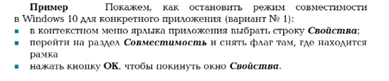

Рис.1 «Пример№1»

Таблица№4 «Режим совместимости»

|  |  |
| --- | --- |
| Описание | Фото |
| Заходим в свойства программы с помощью ПКМ |  |
| Заходим в вкладку совместимости отключаем на галочку “Запустить программу в режиме совместимости с” нажимаем ОК |  |

2. Через групповые политики.

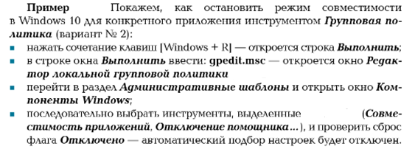

Рис.2 «Пример№2»

Таблица№5 «Групповая политика»

|  |  |
| --- | --- |
| Описание | Фото |
| С помощью сочитания клавишь Windows+R откыть строку Выполнить и прописать в нее gpedit.msc |  |
| Переходим в раздел Администриративные шаблоныи открыть окноКомпоненты Windows |  |
| Выбираем вкладку Совместимость Приложений, Отключение помощника |  |
| Выбираем галочку Отключено |  |

**Задание 3**

Осуществить обновления драйверов устройств с помощью следующих способов:

1. Через диспетчер устройств

Таблица№6 «Обновление драйвера устройства»

|  |  |
| --- | --- |
| Описание | Фото |
| В поисковой строке пишем “Диспетчер устройств” и переходим по ниму |  |
| Выбираем нужное устройство и с помощью ПКМ выбираем “Обновить драйверы” |  |
| Выбираем Автоматический поиск обновленных драйверов |  |
| Выбираем “Поиск обновленных драйверов в Центре обновления Windows” |  |
| Проверяем в Центре обновления Windows |  |

1. С сайта производителя

Таблица№7 «Обновление драйвера через сайт»

|  |  |
| --- | --- |
| Описание | Фото |
| Зайти на официальный сайт Nvidia GeForce  и скачать программу |  |
| Выбрать конкретную видеокарту для обновления |  |
| Установить драйвер можно по ссылке https://www.nvidia.com/ru-ru/geforce/drivers/ |  |

3. Через специальные утилиты.

Таблица№8 «Обновление драйвера утилиты»

|  |  |
| --- | --- |
| Описание | Фото |
| Зайти на официальный сайт Nvidia GeForce  и скачать программу |  |
| Ожидание загрузки программы |  |
| Скачать драйвер через приложение |  |

**1.2. Настройки системы и обновлений. Чистая загрузка Windows 10**

**Цель работы:** научиться настраивать системы и обновления, а также уметь запустить чистую загрузку операционной системы.

**ПОРЯДОК ВЫПОЛНЕНИЯ РАБОТЫ И**

**ФОРМА ОТЧЕТНОСТИ:**

***Задание 1. Выписать различные способы обновления программ, привести примеры.***

***Способы обновлений бывают следующего типа:***

Автоматическое обновление - это процесс, при котором программное обеспечение на вашем устройстве периодически проверяется на наличие обновлений и, в случае их наличия, загружает и устанавливает их автоматически без вашего участия.Например, операционные системы, браузеры и антивирусные программы часто обновляются автоматически.

Ручное обновление – требует участия пользователя. Пользователь самостоятельно скачивает установочный файл новой версии программы, после чего выполняет процесс обновления вручную.

Обновление через центр обновлений: Некоторые программы имеют специальный центр обновлений, который дает возможность получать обновления программы и устанавливать их одним кликом. Примерами таких программ могут быть Adobe Creative Cloud или Steam, Blizard.

Обновление через пакетный менеджер: В некоторых операционных системах, таких как Linux, обновление программ производится через пакетные менеджеры. Например, в Ubuntu это может быть команда "sudo apt-get update" или "sudo apt-get upgrade" для обновления всех установленных пакетов.

***Задание 2. Проверьте ОС на обновление данных. Произведите обновление. (Если обновление не касается на переход более новой ОС). Отключить обновления системы. Отчет оформить в виде таблицы.***

Таблица№9 «Проверка ОС на обновление»

|  |  |
| --- | --- |
| В поисковой строке вводим «Проверить наличие обновлений» |  |
| Нажимаем «Проверить наличие обновлений» |  |
| Ждем проверки наличия обновления |  |
| Выполняем установку если есть обновления |  |
| Нажимаем комбинацию Windows+R и в поисковую строку вводить gredit.msc |  |
| В открывшемся окне переходим во вкладку Конфигурация компьютера, дальше нажимаем Административные шаблоны, выбираем Компоненты Windows. Нажимаем ЛКМ два раза на «Центр обновления Windows», затем выбираем пункт «Настройка автоматического обновления» и меняем статус «Отключено». |  |

***Задание 3. Скачать старую версию любой программы и обновить ее.***

Таблица№10 «Обновление программы»

|  |  |
| --- | --- |
| Заходим на сайт [***http://oldversion.com***](http://oldversion.com)  Скачиваем приложение |  |
| Запуск установщика жмем далее |  |
| Выбираем тип установки и жмем далее |  |
| Выбираем путь установки |  |
| Завершаем установку и запускаем браузер |  |
| Нажимаем Update to the latest version |  |
| Нажимаем на Firefox installer и скачиваем установщик |  |
| Запускаем его, жмем Next |  |
| Выбираем путь установки и жмем Upgrade |  |
| Жмем Finish и используемый обновленный бразуер |  |

**Задание 4. Осуществить чистую загрузку Windows 10. Отчет оформить в виде таблицы.**

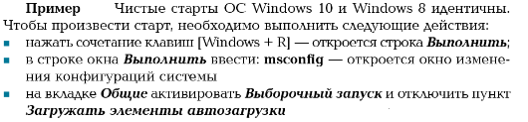

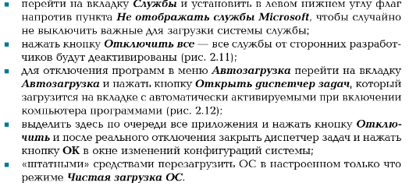

Рис.3 «Пример чистые старты»

Таблица№11 «Чистый старт»

|  |  |
| --- | --- |
| Нажимаем сочетание клавиш Windows + R вводим в строку msconfig |  |
| Выбираем пункты «Выборочный запуск» «Загружать системные службы» |  |
| Перейти на вкладку «Службы» и установить в левом нижнем углу галочку напротив пункта «Не отображать службы Microsoft» |  |
| Нажать кнопку «Отключить все» |  |
| Для отключения программ в меню автозагрузки перейти на вкладку «Автозагрузка и нажать кнопку» и нажать «Открыть диспетчер задач» |  |
| Выделить по очереди все приложения и нажать кнопку «Отключить» и после реального отключения закрыть диспетчер задач и нажать кнопку «ОК» |  |
| Перезагрузить ОС в настроенном только что режиме Чистая загрузка ОС |  |

**1.3. Измерение и анализ эксплуатационных характеристик качества программного обеспечения**

ЦЕЛЬ РАБОТЫ: изучить эксплуатационные характеристики качества программного обеспечения.

**ПОРЯДОК ВЫПОЛНЕНИЯ РАБОТЫ И ФОРМА ОТЧЕТНОСТИ:**

**Задание.** Сравнить программный продукт, разработанный студентами в соответствии с показателями качества. Сравнение проводить по следующим оценочным элементам: надежность ПС, сопровождаемость, корректность. Критерии оценки (0 до 1). Все сравнение занести в следующую таблицу.

Таблица№12 «Сравнительный анализ»

|  |  |  |
| --- | --- | --- |
| **Наименование** | **Метод оценки** | **Оценка программного продукта** |
| ***Оценочные элементы фактора «Надежность ПС»*** | | |
| Наличие требований к программе по устойчивости функционирования при наличии ошибок во входных данных | Экспертный | 1 |
| Возможность обработки ошибочных ситуаций | Экспертный | 1 |
| Полнота обработки ошибочных данных | Экспертный | 1 |
| Наличие тестов для проверки допустимых значений входных данных | Экспертный | 1 |
| Наличие системы контроля полноты входных данных | Экспертный | 1 |
| Наличие средств контроля корректности входных данных | Экспертный | 1 |
| Наличие требований к программе по восстановлению процесса выполнения в случае сбоя ОС, внешних устройств, процессора | Экспертный | 0 |
| Наличие требований к программе по восстановлению результатов при отказах ОС, внешних устройств, процессора | Экспертный | 0 |
| Наличие средств восстановления при сбоях оборудования | Экспертный | 0 |
| Наличие возможности повторного старта с точки прерывания | Экспертный | 0 |
| Наличие обработки неопределенностей | Экспертный | 1 |
| Наличие возможности автоматически обходить ошибочные ситуации в процессе вычисления | Экспертный | 1 |
|  | Всего: | 8 |
| ***Оценочные элементы фактора «Сопровождаемость»*** | | |
| Наличие комментариев в точках входа и выхода в программу | Экспертный | 0 |
| Осуществляется ли передача результатов работы модуля через вызывающий его модуль | Экспертный | 1 |
| Оценка программы по числу циклов Используется ли язык высокого уровня | Экспертный | 0 |
| Наличие проверки корректности передаваемых данных | Экспертный | 1 |
| Использование при построении программ метода структурного программирования | Экспертный | 1 |
| Соблюдение принципа процесса разработки программы сверху вниз | Экспертный | 1 |
| Наличие ограничений на размеры модуля | Экспертный | 0 |
| Наличие модульной схемы программы | Экспертный | 1 |
|  | Всего: | 5 |
| ***Оценочные элементы фактора «Корректность»*** | | |
| Наличие всех необходимых документов для понимания и использования ПС | Экспертный | 1 |
| Наличие описание схемы иерархии модулей программы | Экспертный | 1 |
| Наличие описаний основных функций | Экспертный | 1 |
| Наличие описаний частных функций | Экспертный | 1 |
| Наличие описания данных | Экспертный | 1 |
| Наличие описания алгоритмов | Экспертный | 0 |
| Наличие описания интерфейсов между модулями | Экспертный | 1 |
| Наличие описания всех параметров | Экспертный | 0 |
| Наличие описание методов настройки системы | Экспертный | 0 |
| Наличие описание способов проверки работоспособности программы | Экспертный | 1 |
| Реанимация всех модулей системы | Экспертный | 0 |
| Реанимация всех основных функций | Экспертный | 0 |
| Реанимация всех алгоритмов | Экспертный | 0 |
| Наличие определений всех данных: переменные, индексы, массивы и пр. | Экспертный | 1 |
| Наличие интерфейсов с пользователем | Экспертный | 1 |
| Отсутствие противоречий в выполнении основных функций | Экспертный | 1 |
| Отсутствие противоречий в выполнении частных функций | Экспертный | 1 |
| Отсутствие противоречий в выполнении алгоритмов | Экспертный | 1 |
| Правильность взаимосвязей | Экспертный | 1 |
| Правильность реализаций интерфейса с пользователем | Экспертный | 1 |
| Отсутствие противоречий в настройке системы | Экспертный | 1 |
| Комплектность документации в соответствии со стандартами | Экспертный | 1 |
|  | Всего: | 16 |

**1.4. Оценка качественных показателей программного средства**

ЦЕЛЬ РАБОТЫ: изучить эксплуатационные характеристики качества программного обеспечения.

**ПОРЯДОК ВЫПОЛНЕНИЯ РАБОТЫ И ФОРМА ОТЧЕТНОСТИ:**

**Основные теоретические сведения**

Процесс оценки качества неразрывно связан с определением параметров, поддающихся измерению, в которых заинтересован потребитель. Современные методы оценки качества имеют в своем распоряжении широкий арсенал средств измерения, среди которых особенно выделяют прикладной статистический анализ данных, методы экспертных оценок, а также более сложные методы интеллектуального анализа данных, таких как нейронные сети, методы машинного обучения и т.д.

В области анализа качества программного обеспечения особое место занимает специальное научное направление – программометрика, имеющая основанием метрическую теорию программ.

Наиболее характерными чертами используемого для данных целей математического аппарата являются следующие:

1) Задачи измерений опираются на потребности предметной области, а не собственно математики.

2) Используемому математическому аппарату присущи различные допущения, подчас расходящиеся со строгим аппаратом математической статистики.

3) Значительное внимание уделяется сбору данных для анализа и предобработке поступающих данных (с целью выявления нарушений форматов данных, аномальных значений, пропусков и т.д.).

В области метрик оценки качества программного обеспечения также выделяют такие подходы, как:

1) Метрики оценки непосредственно ПО – на основе подходов, отображающих специфические характеристики программ.

2) Метрики анализа технологии разработки ПО – на основе подходов к оценке параметров разработки программ и их технических характеристик.

Существуют также метрики, используемые при оценке качества ПО исходя из вида поступающей информации:

1) Метрики соответствия разработанного ПО заранее определенным требованиям.

2) Метрики, позволяющие анализировать отклонения от нормы параметров первичных проектных материалов (определяют полноту технических параметров исходного кода).

3) Метрики, дающие возможность прогнозировать качество реализуемого программного обеспечения.

Для оценки характеристик качества должны быть установлены метрики показателей. Для простоты расчета комплексных показателей и интегральной оценки качества, все метрики должны иметь одну и ту же область значений, соответствующую выбранной шкале: [0,1÷1] или [0,1÷10].

В метриках применяют различные методы определения значений показателей: измерительный, регистрационный, органолептический, расчетный, экспертный, социологический, а также их сочетания по установленным правилам. При определении метрик следует руководствоваться принципами реализуемости, объективности и точности оценки метрик.

**Измерительный** метод основан на получении информации с использованием инструментальных средств.

**Регистрационный** метод основан на получении информации во время испытаний или функционирования программного обеспечения, когда регистрируют или подсчитывают определенные события (время и число сбоев или отказов, время передачи управления другим модулям, время начала и окончания работы).

**Органолептический** метод основан на использовании информации, полученной в результате анализа восприятия органов чувств (зрения, слуха) для определения показателей удобства применения.

**Расчетный** метод основан на использовании теоретических и эмпирических зависимостей (на ранних стадиях разработки), статистических данных, накапливаемых при испытаниях, эксплуатации и сопровождении программного обеспечения. При помощи расчетного метода определяют длительность вычислений, время реакции, показатели надежности, необходимые ресурсы.

**Экспертный** метод основан на определении значений показателей качества ПО экспертами, компетентными в решении данной задачи, на базе их опыта и интуиции.

Экспертный метод применяют в тех случаях, когда задача не может быть решена никаким другим из существующих способов или другие методы являются значительно более трудоемкими.

**Социологические** методы основаны на обработке специальных анкет -вопросников.

Качество ПС определяется путём сравнения полученных расчётных значений показателей соответствующими базовыми значениями показателей существующего аналога или расчётного ПС, принимаемого за эталонный образец.

Значения базовых показателей ПС должны соответствовать значениям показателей, отражающих современный уровень качества и прогнозируемый мирровый уровень. В качестве аналогов выбираются реально существующие ПС того же функционального значения, что и сравниваемое, с такими же основными параметрами, подобной структуры и применяемые в тех же условиях эксплуатации.

Программные продукты имеют многообразие показателей качества, которые отражают различные аспекты.

Основная характеристика программного продукта – это его общая полезность, которая включает в себя мобильность, исходную полезность и удобство эксплуатации.

Мобильность ПП означает их независимость от технического комплекса системы обработки данных, операционной среды, сетевой технологии обработки данных, специфики предметной области и т.п. Мобильный (многоплатфорный) программный продукт может быть установлен на различных моделях компьютеров и операционных систем, без ограничений на его эксплуатацию в условиях вычислительной сети. Функции обработки такого программного продукта для массового использования без каких-либо изменений.

Исходная полезность характеризуется следующими показателями:

* надежность;
* эффективность;
* учет человеческого фактора;

*Надежность работы ПП* определяется бессбойностью и устойчивостью в работепрограмм, точностью выполнения предписанных функций обработки, возможностью диагностики возникающих в процессе работы программ ошибок.

*Эффективность ПП* оценивается как с позиций прямого его назначения–требований пользователя, так и сточки зрения расхода вычислительных ресурсов, необходимых для его эксплуатации. Расход вычислительных ресурсов оценивается через объем внешней памяти для размещения программ и объём оперативной памяти для запуска программ.

Учёт человеческого фактора означает обеспечение дружественного интерфейса для работы конечного пользователя, наличие котекстно- зависимой подсказки или обучающей системы в составе программного средства, хорошей документации для освоения и использования, заложенных в программном средстве функциональных возможностей, анализ и диагностику возникших ошибок и др.

Удобство эксплуатации включает следующие показатели качества:

* модифицируемость;
* коммуникативность.

*Модифицируемость ПП* означает способность к внесению изменений,напримеррасширение функций обработки, переход на другую техническую базу обработки и т.п.

*Коммуникативность ПП* основана на максимально возможной их интеграции сдругими программами, обеспечении обмене данными в общих форматах представления (экспорт/импорт баз данных, внедрение или связывание объектов обработки и др.).

Естественно, что в условиях существования рынка программных продуктов важными характеристиками являются: стоимость; количество продаж; длительность продаж (время нахождения на рынке); известность фирмы-разработчика и программы; наличие программных продуктов аналогического назначения.

Таблица№13 «Оценка качества»

|  |  |  |  |  |
| --- | --- | --- | --- | --- |
| **Показатели качества** | **Сущность показателя** | **Экспертная оценка (вес) wi** | **Оценка, установленная экспериментом, ri** | **Качество показателя** |
| Надежность | Cпособность программного продукта безотказно выполнять определенные функции при заданных усло-виях в течение заданного периода времени с достаточно большой вероятно-стью. | 0,9 | 0,7 | 0,63 |
| Корректность | способность программной системы работать в строгом соответствии со своей спецификацией. | 0,9 | 1 | 0,9 |
| Эффективность | отношение уровня услуг, предоставляемых программным продуктом пользователю при заданных условиях, к объему используемых ресурсов. | 0,7 | 0,7 | 0,49 |
| Гибкость | это устойчивость к изменениям программного продукта | 0,9 | 1 | 0,9 |
| Функциональность | способность программного продукта выполнять набор функций: - определенных в его внешнем описании; и - удовлетворяющих заданным или подразумеваемым потребностям пользователей. | 0,8 | 0,8 | 0,64 |
| Эргономичностьпроектирования | Эргономическая оценка программного продукта. Эргономика включается в процессы разработки и тестирования программного продукта как часть системы качества. | 0 | 0,9 | 0 |
| Целостность | Состояние программного обеспечения и данных, характеризующееся отсутствием изменений преднамеренного или случайного характера. | 1 | 1 | 1 |
| Функциональная совместимость | это способность продукта, интерфейсы которых полностью открыты, взаимодействовать и функционировать с другими продуктами или системами без каких-либо ограничений доступа и реализации. | 0,8 | 0,8 | 0,64 |
| Сопровождаемость | приспособленность к модификации и изменению конфигурации. | 0,8 | 1 | 0,8 |
| Модифицируе­мость | способность к внесению изменений, например расширение функций обработки, переход на другую техническую базу обработки | 0,8 | 0,8 | 0,64 |
| Производитель­ность | способность программного продукта как можно меньше зависеть от ресурсов оборудования: процессорного времени, пространства, занимаемого во внутренней и внешней памяти, пропускной способности каналов связи. | 0,7 | 0,8 | 0,56 |
| Мобильность | это свойство программы, выражающееся в возможности ее адаптации для работы в различных окружениях. | 0,5 | 0 | 0 |
| Зрелость про­цесса | это степень, в которой процесс разработки ПО соответствует определённым стандартам или лучшим практикам | 0,6 | 0,6 | 0,36 |
| Возможность многократного использования | Методология проектирования компьютерных и других систем, заключающаяся в том, что система (компьютерная программа, программный модуль) частично либо полностью должна составляться из частей, написанных ранее компонентов и/или частей другой системы, и эти компоненты должны применяться более одного раза (если не в рамках одного проекта, то хотя бы в разных). | 0,7 | 0,6 | 0,42 |
| Устойчивость | свойство программы быть в процессе ее выполнения не чувствительной к ошибкам, отказам аппаратуры и некорректным входным данным. | 1 | 1 | 1 |
| Масштабируе­мость | способность программного обеспечения корректно работать на малых и на больших системах с производительностью, которая увеличивается пропорционально вычислительной мощности системы (скорость выполнения программ прямо пропорциональна производительности и количеству процессоров). | 0,8 | 0,7 | 0,56 |
| Безопасность | это просто набор методов, используемых для защиты компьютерных программ и обрабатываемой ими конфиденциальной информации от вредоносных атак. | 1 | 1 | 1 |
| Эксплуатацион­ная пригодность | это его способность удолетворять потребности пользователей в выполнении их задач | 0,7 | 0,7 | 0,49 |
| Тестируемость | это степень, в которой программный артефакт поддерживает тестирование в данном контексте тестирования. | 0,8 | 0,8 | 0,64 |
| Понятность | Способность программного продукта предоставить пользователю возможность сделать вывод о пригодности продукта, и о том, каким образом данный продукт может быть использован для выполнения конкретных задач. | 0,8 | 0,7 | 0,56 |
| Практичность | способность программного продукта быть понятным, изученным, использованным и привлекательным для пользователя при применении в заданных условиях. | 0,8 | 0,7 | 0,56 |
|  | Обобщённый показатель качества: |  |  | 60,90 |

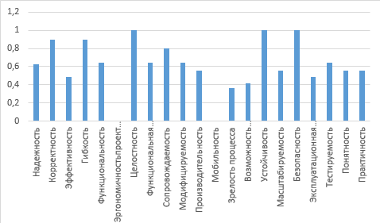

Рис.4 «Критерии качества»

**1.5. Поиск оптимальных решений надёжности**

**ЦЕЛЬ РАБОТЫ:** Ознакомление с задачей нахождения оптимального распределения требований к надежности и осуществления поиска оптимальных решений надёжности средствами MS Excel.

**ПОРЯДОК ВЫПОЛНЕНИЯ РАБОТЫ И ФОРМА ОТЧЕТНОСТИ:**

**Надежность** – свойство программного средства сохранять работоспособность в течение определенного периода времени, в определенных условиях эксплуатации с учетом последствий для пользователя каждого отказа.

**Работоспособным** называется такое состояние программного средства, при котором оно способно выполнять заданные функции с параметрами, установленными требованиями технического задания. С переходом в неработоспособное состояние связано событие отказа.

**Причиной отказа программного средства** является невозможность его полной проверки в процессе тестирования и испытаний. При эксплуатации программного средства в реальных условиях может возникнуть такая комбинация входных данных, которая вызовет отказ, следовательно, работоспособность программного средства зависит от входных данных, и чем меньше эта зависимость, тем выше уровень надежности.

Для оценки надежности используются три группы показателей: качественные, порядковые и количественные.

К основным количественным показателям надежности программного средства относятся:

* Вероятность безотказной работы– это вероятность того, что в пределах заданной наработки отказ системы не возникает. Наработка – продолжительность или объем работ.
* Вероятность отказа – вероятность того, что в пределах заданной наработки отказ системы возникает. Этот показатель, обратный предыдущему.
* Интенсивность отказов системы – это условная плотность вероятности возникновения отказа программного средства в определенный момент времени при условии, что до этого времени отказ не возник.
* Средняя наработка до отказа – математическое ожидание времени работы программного средства до очередного отказа.
* Среднее время восстановления – математическое ожидание времени восстановления.
* Коэффициент готовности – вероятность того, что программное средство ожидается в работоспособном состоянии в произвольный момент времени его использования по назначению.

**Причиной отказа программного средства** являются ошибки, которые могут быть вызваны: внутренним свойством программного средства, реакцией программного средства на изменение внешней среды функционирования. Это значит, что при самом тщательном тестировании, если предположить, что удалось избавится от всех внутренних ошибок, нельзя с полной уверенность утверждать, что в процессе эксплуатации программного средства не возникнет отказ.

Основным средством определения количественных показателей надежности являются **модели надежности**, под которыми понимают математическую модель, построенную для оценки зависимости надежности от заранее известных или оцененных в ходе создания программного средства параметров. В связи с этим определение надежности показателей принято рассматривать в единстве трех процессов – предсказание, измерение, оценивание.

**Предсказание** – это определение количественных показателей надежности исходя из характеристик будущего программного средства.

**Измерение** – это определение количественных показателей надежности, основанное на анализе данных об интервалах между отказами, полученных при выполнении программ в условиях тестовых испытаний.

**Оценивание** - это определение количественных показателей надежности, основанное на данных об интервалах между отказами, полученными при испытании программного средства в реальных условиях функционирования.

Все модели надежности можно классифицировать по тому, какой из перечисленных процессов они поддерживают (предсказывающие, прогнозные, оценивающие, измеряющие) Нужно отметить, что модели надежности, которые в качестве исходной информации используют данные об интервалах между отказами, можно отнести к измеряющим, и к оценивающим в равной степени. Некоторые модели, основанные на информации, полученной в ходе тестирования программного средства дают возможность делать прогнозы поведения программного средства в процессе эксплуатации.

Аналитические модели дают возможность рассчитать количественные показатели надежности, основываясь на данных о поведении программы в процессе тестирования (измеряющие и оценивающие модели). Эмпирические модели базируются на анализе структурных особенностей программ. Они рассматривают зависимость показателей надежности от числа межмодульных связей, количества циклов в модулях, отношения количества прямолинейных участков к количеству точек ветвления и тому подобное. Нужно отметить, что часто эмпирические модели не дают конечных результатов показателей надежности.

Аналитическое моделирование надежности программного средства включает четыре шага:

􀂾 определение предложений, связанных с процедурой тестирования программного средства;

􀂾 разработка или выбор аналитической модели, базирующейся на предположениях о процедуре тестирования;

􀂾 выбор параметров моделей с использование полученных данных;

􀂾 применение модели – расчет количественных показателей надежности по модели.

Аналитические модели представлены двумя группами: динамические и статические модели. В динамических моделях надежности программного средства поведение программы (появление отказов) рассматривается во времени. В статических моделях появление отказов не связывают со временем, а учитывают только зависимость количества ошибок от числа тестовых прогонов (по области ошибок) или зависимость количества ошибок от характеристики входных данных (по области данных). Для использования динамических моделей необходимо иметь данные о появлении отказов во времени. Статические модели принципиально отличаются от динамических тем, что в них не учитывается время появления ошибок в процессе тестирования и не используется никаких предположений о поведении функции риска. Эти модели строятся на твердом статистическом фундаменте.

**Решение задачи надежности по разработанному программному продукту. (ЛИСТ 4)**

На листе указать название, назначение и функциональные возможности информационной системы, которая оценивается.

Решение задачи с помощью поиска решений можно выполнить любым способом из вышепредставленных.

Столбцы в таблице будут обозначать функции системы, а строки характеристики системы (объем, затрачиваемые ресурсы, стоимость). Значение показателей и ограничения указать самостоятельно. Составить математическую модель. Сделать вывод по полученным результатам.

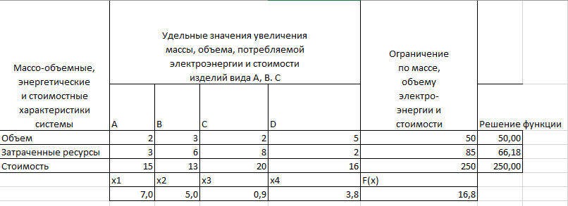

Рис.5 «Задача надежности»

**Вывод:** В результате будет получено решение, согласно которому надёжность повышать надо на 7,0 единиц в функции А, на 5,0 единиц в функции В, на 0,9 единиц в функции С, на 3,8 единиц в функции D,что обеспечит ОБЩЕЕ ПОВЫШЕНИЕ надёжности на 16,8 единиц. Необходимо проанализировать все отчёты.

# **2.Обслуживание, тестовые проверки, настройка программного обеспечения**

**2.1. Конфигурирование программных и аппаратных средств**

ЦЕЛЬ РАБОТЫ: исследование состава аппаратных и программных средств персонального компьютера (ПК), составляющих основу его конфигурации

**ПОРЯДОК ВЫПОЛНЕНИЯ РАБОТЫ И ФОРМА ОТЧЕТНОСТИ:**

**Задание 1**

Скачайте программу CPU-Z. После установки определите конфигурацию вашего ПК и параметры отобразить в отчете.

Таблица№14 «Установка программы CPU-Z»

|  |  |
| --- | --- |
| Название | Фото |
| CPU |  |
| Mainboard |  |
| Memory |  |
| SPD |  |
| Graphics |  |
| Bench |  |
| About |  |

**Задание 2**

С помощью ресурсов Интернет подобрать такую конфигурацию аппаратных средств компьютера, которая позволит работать со следующими программными средствами:

Таблица№15 «Конфигурация ПК»

|  |  |  |  |
| --- | --- | --- | --- |
| **Название** | **Фото** | **Характеристики** | **Цена, руб.** |
| Видеокарта |  | Видеокарта HP Graphics Card NVIDIA Quadro P400 2GB (1ME43AA) | 21 000 |
| Процессор | Процессор Intel Core i5-13400 LGA1700,  10 x 2500 МГц, OEM | Intel Core i5 10600KF | 14 170 |
| Материнская плата |  | Gigabyte B760M DS3H DDR4, RTL | 11 570 |
| Оперативная память |  | Kingston Fury Black DDR4 DIMM 3200Mhz PC25600 CL16 - 16Gb Kit (2x8Gb) KF432C16BBK2/16 | 4 859 |
| SSD накопитель |  | SSD Samsung 980 250 ГБ M.2 MZ-V8V250BW | 4 247 |
| Блок питания |  | Deepcool PF550 550w, 80 Plus | 4 000 |
| Операционная система |  | Microsoft Windows 10 Pro | 3 390 |

**Итого: 63 236 руб.**

**Задание 3**

Скачать симулятор MyBIOS с 5-ю заданиями:

<http://bios-sim.narod.ru/download.html>

Выполнить задания и отразить их в отчете.

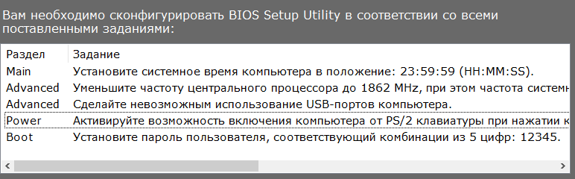

Рис.6 «MyBIOS»

**1-е задание:**





Рис.7 «Установка системного время»

**2-е задание:**







Рис.8 «Уменьшение частоты ЦП»

**3-е задание:**





Рис.9 «Отключение USB-портов»

**4-е задание:**

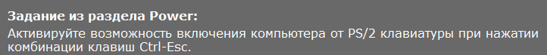



Рис.10 «Автоматическое включение ПК через PS/2»

**5-е задание:**



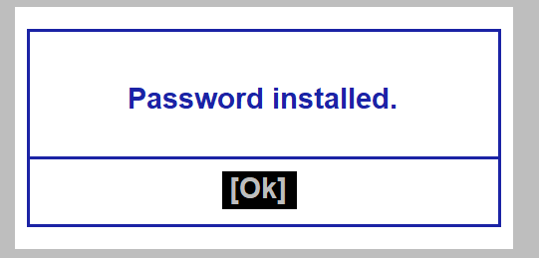

Рис.11 «Установить пароль»

**Итог:**

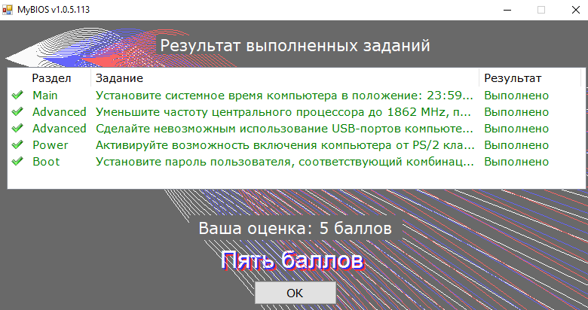

Рис.12 «Результат теста»

**Задание 4**

Указать программную конфигурацию вашего компьютера в виде таблицы, указать название программы, версию, издатель, размер, описание программы.

Таблица№16 «Конфигурация ПК»

|  |  |  |  |  |
| --- | --- | --- | --- | --- |
| **Название программы** | **Версия** | **Издатель** | **Размер** | **Описание** |
| MS Office | 2016 | Microsoft | 1 гигабайт (ГБ) для 32-разрядных систем или 2 ГБ для 64-разрядных систем | программа для работы с электронными таблицами любой сложности, проведения разнообразных вычислений, экономических расчётов, сводок и аналитики. |
| Google Chrome | Версия 117.0.5938.134 | Google LLC | 991мб | браузер, программа для просмотра интернет-страниц, от компании Google на основе свободного браузера Chromium и движка Blink |
| PyCharm | 2023.2.1 | JetBrains | 1.47гб | это кроссплатформенная интегрированная среда разработки для языка программирования Python |
| Microsoft Edge | Версия 118.0.2088.46 | Microsoft | 1.21гб | браузер от Microsoft, впервые выпущенный в 2015 году одновременно с первой версией Windows 10. |

**Задание 5**

Скачать программу recuva. Описать процесс установки.

Шаг №1. После того, как скачали установщик с официального сайта запускаем установщик recuva:



Рис.13 «Запуск exe файла»

Шаг №2. Выбрать русский язык, нажать «Install»:

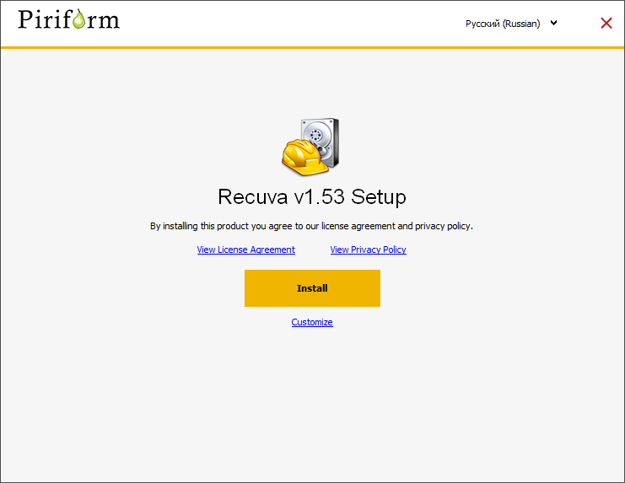

Рис.14 «install»

Шаг №3. Убрать галочку «View release notes», нажать «Run Recuva»:

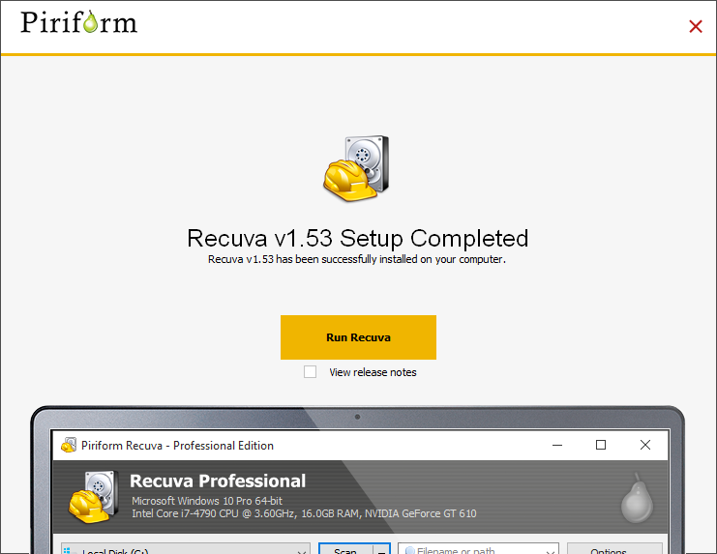

Рис.15 «Run Recuva»

Шаг №4. Нажать «Далее»:

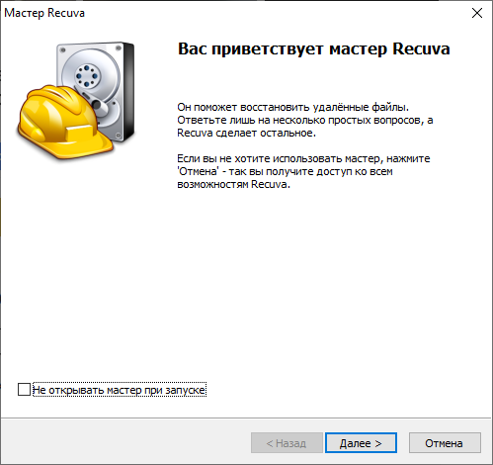

Рис.16 «Далее»

Шаг №5. Нажать «Далее»:

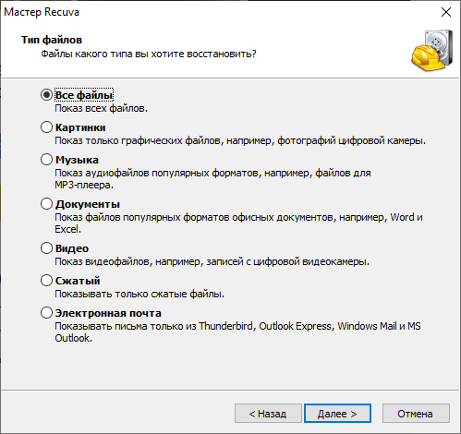

Рис.17 «Свойства»

Шаг №6. Нажать «Далее»:

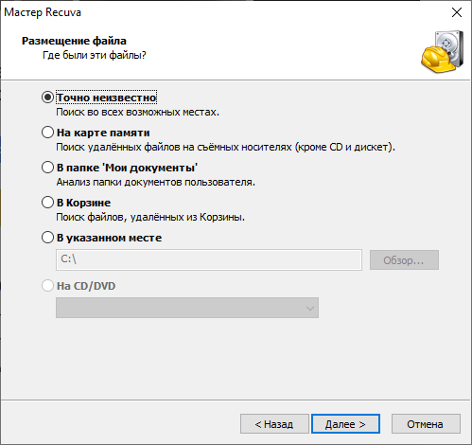Рис.18 «Путь установки»

Шаг №7. Нажать «Начать»:

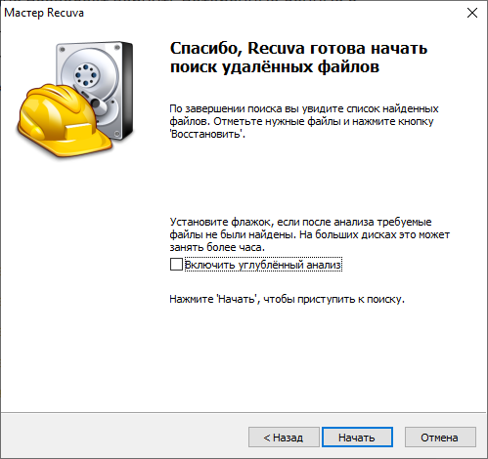

Рис.19 «Начать»

Шаг №8. Дождаться загрузки:

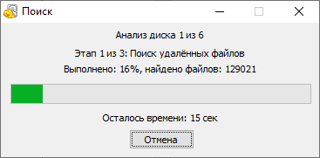

Рис.20 «Ожидание установки»

Шаг №9. Программа установлена и готова к восстановлению файлов:

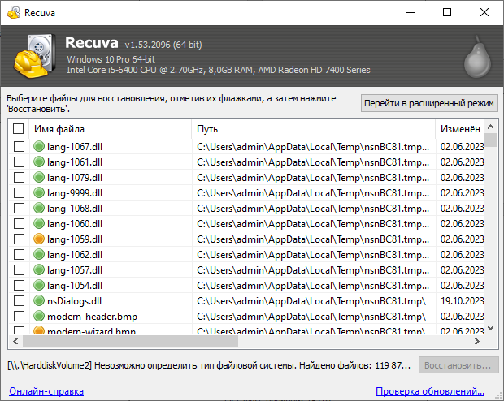

Рис.21 «Recuva»

* 1. **Установка машины на VirtualBox**

**Цель работы:** научиться устанавливать и осуществлять настройка виртуальной машины под требования программного обеспечения, а также уметь устанавливать программное обеспечение на виртуальную машину.

**ПОРЯДОК ВЫПОЛНЕНИЯ РАБОТЫ И**

**ФОРМА ОТЧЕТНОСТИ:**

**Задание 1.** Описать различные типы виртуализации.

1. Виртуализация операционной системы. Является наиболее распространенной в данный момент формой виртуализации.
2. Паравиртуализация.Технология виртуализации, которая позволяет создавать несколько виртуальных машин на одном физическом сервере. В отличие от полной виртуализации, при паравиртуализации гостевые операционные системы знают о своем виртуальном окружении и взаимодействуют непосредственно с гипервизором. Это позволяет достичь более высокой производительности и эффективности работы системы.
3. Полная виртуализация — это полное эмулирование физического оборудования программным или аппаратным гипервизором таким образом, чтобы при перезапуске гостевой операционной системы на другом физическом оборудовании, не требовалось выполнять с ней каких-либо действий для ее успешного запуска.

**Задание 2.** Установить виртуальную машину. Описать пошаговый процесс установки в виде таблицы.

Таблица№17 «VirtualBox»

|  |  |
| --- | --- |
| Описание | Фото |
| Заходим на официальный сайт и выбираем пункт “Downloads” | Главное меню на официальной странице проекта Oracle VirtualBox |
| Выбираем нужный пакет и скачиваем | Блок ссылок на скачивание VirtualBox для различных операционных систем |
| После скачивание появляется соответствующие окно нажимаем на кнопку «Next» | Второй шаг установки Oracle VirtualBox на Windows |
| В следующем окне выбираем путь, где будет установлен VirtualBox. Нажимаем «Next». | Третий шаг установки Oracle VirtualBox на Windows |
| Выбираем нужные пункты и нажимаем «Next». | Четвертый шаг установки Oracle VirtualBox на Windows |
| В следующем окне установщик предупредит, что на момент установки Virtualbox произойдет кратковременная потеря сети. Убедитесь, что сеть не понадобиться в ближайшие 2-3 минуты и нажмите Yes. | Предупреждение о разрыве сети при установке Virtualbox |
| В процессе выскочит окно с предупреждением об установки дополнительных устройств — соглашайтесь. | Предупреждение о разрыве сети при установке Virtualbox |
| После установки программы нажимаем «Finish» | Завершение установки Oracle VirtualBox на Windows |

**2.3. Установка и настройка операционной системы Windows 10**

**Цель работы:** научиться устанавливать и осуществлять настройка виртуальной машины под требования программного обеспечения, а также уметь устанавливать программное обеспечение на виртуальную машину.

**ПОРЯДОК ВЫПОЛНЕНИЯ РАБОТЫ И**

**ФОРМА ОТЧЕТНОСТИ:**

**Задание 3. Настроить виртуальную машину под установку операционной системы Windows 10. Описать пошаговый процесс настройки в виде таблицы.**

Таблица№18 «Установка Windows 10»

|  |  |
| --- | --- |
| Описание | Фото |
| Заходим в VirtualBox и выбираем пункт «Создать» |  |
| Вводим имя и выбираем версию «Windows10(64-bit)». Нажимаем «Далее» |  |
| Выбираем 2048 МБ Основной памяти и 1 ЦП в Процессоре |  |
| Выбираем пункт «Создать новый виртуальный жёсткий диск» и выбираем размер диска от 80 до 90 Гб |  |
| Нажимаем кнопку «Готово» |  |
| Выбираем нужный VirtualBox и выбираем пункт «Настроить» |  |
| Заходим в пункт «Система» убираем галочку с гибкого диска и ставим в порядке как на скриншоте |  |
| Заходим в пункт «Носители» и выбираем из диска Windows 10. Нажмите кнопку «ОК» |  |

**Задание 4.** Скачать дистрибутив операционной и системы Windows 10 и установить на виртуальную машину. Описать пошаговый процесс установки в виде таблицы.

Таблица№19 «Установка дистрибутива»

|  |  |
| --- | --- |
| Описание | Фото |
| Выбираем нужные параметры языка и нажимаем на кнопку «Далее» |  |
| Нажимаем на кнопку «Установить» |  |
| Нажимаем на галочку «Я принимаю условия лицензии» и нажимаем на кнопку «Далее» |  |
| Выбираем пункт «Выборочная» |  |
| Выбираем нужный диск и нажимаем на кнопку «Далее» |  |
| Ждём скачивание Windows |  |
| Нажимаем на кнопку «Использовать стандартные параметры» |  |
| Выбираем пункт «Присоединение к локальному домену» и нажимаем кнопку «Далее» |  |
| Создаём имя пользователя и нажимаем кнопку «Далее» |  |
| Ждём запуск Windows |  |

**2.4. Установка и настройка серверного программного обеспечения**

**Цель работы:** Сформировать умения и навыки по установке серверного программного обеспечения.

**ПОРЯДОК ВЫПОЛНЕНИЯ РАБОТЫ И ФОРМА ОТЧЕТНОСТИ:**

**Задание 1.** Назначение серверных операционных систем.

Краткая характеристика и особенности серверных операционных систем Windows, Unix, Linux, NetWare, Mac OS X. Оформить в виде таблицы (название ос, краткая характеристика, плюсы и минусы, интерфейс)

Назначение серверной операционной системы — это управление приложениями, обслуживающими всех пользователей корпоративной сети, а нередко и внешних пользователей.

Таблица№20 «Cерверное ПО»

|  |  |  |  |  |
| --- | --- | --- | --- | --- |
| название ос | характеристика | плюсы | минусы | интерфейс |
| Windows Server | линейка серверных операционных систем от компании Microsoft. Формально не входят в продуктовую линейку, как имеющие другую торговую марку, однако являются предыдущими версиями серверных ОС семейства NT: Windows | широкие возможности для всеобъемлющего шифрования и блокировки устройств,  усовершенствованную поддержку считывания биометрических данных,  удаленное уничтожение конфиденциальной информации,  более удобный и функциональный проводник,  улучшенный браузер Internet Explorer,  более быструю загрузку,  удобный для планшетов интерфейс Metro,  встроенную защиту от вредоносного ПО. | отсутствие кнопки «Пуск» с привычным функционалом,  неудобство работы в интерфейсе Metro для стационарных ПК. | Server Core – особый режим установки Windows Server, это среда, в которой отсутствует графический интерфейс и средства управления, а также некоторые серверные роли и компоненты. Управление Windows Server Core предполагается из командной строки, с помощью PowerShell |
| Unix | семейство переносимых, многозадачных и многопользовательских операционных систем, которые основаны на идеях оригинального проекта AT&T Unix | Платформа операционной системы UNIX предлагает пользователям высокую надежность и стабильность. Можно создать надежный сервер, способный работать несколько лет без утечки памяти или необходимости перезапуска. Созданная с учетом требований безопасности, система невосприимчива к ошибкам, и проблемы с безопасностью трудно решить. | Платформа UNIX очень дорогая | Интерфейс имеет набор параметров, большинство которых относятся к сетевому уровню (IP-адрес, маска сети и т. п.). |
| Linux | семейство Unix-подобных операционных систем на базе ядра Linux | 1. Бесплатность  2.Настраиваемость  3.Простота установки  4. Безопасность  5.Нетребовательность к ресурсам  6.Драйверы оборудования  7.Удобная командная строка | 1.Сложность освоения  2.Отсутствие версий популярных программ  3.Отсутствие поддержки некоторого оборудования  4.Недостаточная поддержка игр | Интерфейс Linux – рабочий стол ОС, который можно настраивать на свое усмотрение или вообще выбрать готовое решение. |
| Mac OS X | проприетарная операционная система компании Apple. Является преемницей Mac OS 9. Семейство операционных систем macOS является вторым по распространённости для десктопа. | 1)Графическая оболочка, с одной стороны, красива, с другой стороны, не «перегружена» спецэффектами.  2)Удобный для пользователя интерфейс с множеством оригинальных функций, облегчающих работу с компьютером.  3)Высокая безопасность в связи с меньшим количеством вирусов из-за неширокой распространенности этой операционной системы.  3)Поставка дистрибутивов приложений в виде образа диска (по двойному клику по файлу ОС производит монтирование образа, после чего им можно пользоваться как обычным разделом жесткого диска).  4)Совместимость основных форматов (DOC, RTF, PDF, JPEG, MP3, HTML и др.) с другими компьютерами. | Меньший по сравнению с Windows выбор программ.  Меньшее количество игр и сравнительно слабые видеокарты.  Меньшая гибкость в управлении размерами и расположением панелей.  Более высокая стоимость. Компьютеры Apple стоят дороже примерно в 2 раза, чем РС аналогичной конфигурации. | Графический интерфейс представляет собой компиляцию рисунков, кнопок и надписей, с которыми управиться может любой человек, не знакомый с программированием. |
| NetWare | сетевая операционная система и набор сетевых протоколов, которые используются в этой системе для взаимодействия с компьютерами-клиентами, подключёнными к сети. Операционная система NetWare создана компанией Novell. | Высокая производительность и пропускная способность сети  Эффективная поддержка клиентских станций, работающих под управлением DOS.  NetWare обеспечивает поддержку ряда служб, необходимых для ОС сети масштаба предприятия. Например, служба справочника NetWare (NDS) стала мощным средством управления большими корпоративными сетями.  Система безопасности включает функцию ограничения объема данных пользователя на томе сервера. | Нет поддержки своих клиентов  Нет средств организации на файловом сервере виртуальных машин,  Для администрирования необходимо иметь рабочую станцию,  ОС поддерживает персональные компьютеры с Intel-совместимым процессором,  При инсталляции операционная система не распознает автоматически параметры сетевых адаптеров и периферийных устройств, их следует указывать вручную. | Этот интерфейс предоставляет рабочим станциям-клиентам услуги по передаче данных для Network File System (NFS) и программного обеспечения сторонних фирм |

**Задание 2.** Сравнение серверных операционных систем

Таблица№21 «Сравнение серверных ОС»

|  |  |  |  |
| --- | --- | --- | --- |
| **Признак** | **Windows** | **Linux** | **Unix** |
| Пользовательский графический интерфейс | разновидность пользовательского интерфейса, в котором элементы интерфейса (меню, кнопки, значки, списки и т. п.), представленные пользователю на дисплее, исполнены в виде графических изображений. | пользователи применяют интерфейсы командной строки (CLI) и графический пользовательский (GUI). | Интерфейс пользователя в UNIX может быть текстовым и графическим. Текстовый интерфейс является основным для большинства систем UNIX. |
| Безопасность | оснащена S-режимом (Security mode). В нем предлагается улучшенная безопасность и производительности системы. | Security Enhanced Linux представляет собой набор правил и механизмов доступа, основанный на моделях мандатного и ролевого доступа, для защиты систем Linux от потенциальных угроз и исправления недостатков | меры по защите информации от неавторизованного доступа, разрушения, модификации, раскрытия и задержек в доступе. Основой информационной безопасности любой организации является политика безопасности. |
| Стабильность работы | В целом, Windows предлагает надежную и безопасную среду, которую многие пользователи ценят и предпочитают использовать в повседневной работе. | Linux известна своей надежностью и отличной стабильностью работы. | операционная система, основанная на ядре UNIX, которая примечательна своей стабильностью |
| Возможности | возможности в последних обновлениях Windows помогут настроить ПК, повысить уровень безопасности и расширить возможности для творчества с помощью Windows. | дает возможность бесплатно и легально иметь современную ОС для использования как на работе, так и дома;  обладает высоким быстродействием;  работает надежно, устойчиво, совершенно без зависаний;  не подвержена вирусам; | в BSD было добавлено много новых возможностей, таких как отладчик ядра, сетевая файловая система NFS, виртуальная файловая система VFS, и существенно улучшены возможности работы с файловыми сетями. |
| Цена | 15 999,00 ₽ | Бесплатно | 16 900 ₽ |

**Задание 3.** Понятие и версии серверной операционной системы Windows Server. Оформить в виде таблицы (дата выпуска и версия).

Таблица№22 «Версии ОС»

|  |  |
| --- | --- |
| Версия | Дата выпуска |
| Windows NT 3.1 Advanced Server | 27 июля 1993 |
| Windows NT 3.5 Server | 21 сентября 1994 |
| Windows NT 3.51 Server | 30 мая 1995 |
| Windows NT 4.0 Server | Август 1996 |
| Windows 2000 Server | Февраль 2000 |
| Windows .NET Server | 2002 |
| Windows Server 2003 | Апрель 2003 |
| Windows Server 2003 R2 | Декабрь 2005 |
| Windows Server 2008 | Февраль 2008 |
| Windows Server 2008 R2 | Октябрь 2009 |
| Windows HPC Server 2008 | Сентябрь 2010 |
| Windows Server 2012 | Сентябрь 2012 |
| Windows Server 2012 R2 | Октябрь 2013 |
| Windows Server 2016 | Сентябрь 2016 |
| Windows Server 2019 | Октябрь 2018 |
| Windows Server 2022 | Август 2021 |

**Задание 4.** Системные требования к установке Windows Server 2012.

Таблица№23 «Системные требования»

|  |  |
| --- | --- |
| Процессор | 1.4 ГГц 64-битный процессор |
| Оперативная память | 2 ГБ |
| Место на жестком диске | 32 ГБ |
| Графический адаптер | Дисплей с разрешением 800 x 600 пикселей или выше |
| Сетевой адаптер | 10/100 Мбит/сек сетевой адаптер (рекомендуется гигабитный сетевой адаптер) |

**Задание 5.** Пошаговый процесс установки Windows Server 2012.

Таблица№24 «Установка Windows Server 2012»

|  |  |
| --- | --- |
| Скачать установочный диск с официального сайта <https://www.microsoft.com/ru-ru/evalcenter/> |  |
| Загружаемся с установочного диска или флешки. После непродолжительной загрузки попадаем на окно выбора языка. Выбираем нужные параметры и нажимаем «Далее» |  |
| В следующем окне, для первичной установки Windows Server нажимаем «Установить» |  |
| Теперь необходимо выбрать выпуск операционной системы, который будем устанавливать Выбрав нужный выпуск, жмем «Далее» |  |
| Соглашаемся с условиями лицензионного соглашения, установив флаг «Я принимаю условия лицензии» и жмем «Далее» |  |
| На следующем шаге необходим выбрать тип установки. Для чистой установки Windows Server 2012 выбираем «Выборочная: только установка Windows…» |  |
| Теперь разметим жесткий диск для установки, если это не было сделано раннее. Для этого выберем незанятое пространство на каком-либо физическом жестком диске в списке и нажмем «Создать» |  |
| Введем размер создаваемого логического диска (по умолчанию полный объем) и нажмем «Применить» |  |
| Также согласимся на создание дополнительных разделов для системных файлов, нажав «ОК» в появившемся окне. |  |
| После вышеописанных действий, вместо неразмеченной области должны появиться 2 раздела: Системный и Основной. Выбираем основной раздел для установки Windows и жмем «Далее» |  |
| Дожидаемся завершения установки компонент Windows Server 2012. |  |
| По завершении установки компьютер будет перезагружен. |  |
| После перезагрузки система предложит ввести пароль для учетной записи «Администратор». |  |
| Готово |  |

**Задание 6.** Проблемы, возникающие при установке Windows Server 2012.

Установка операционной системы Windows Server 2012 R2 может столкнуть пользователя с несколькими проблемами, из-за которых установка может не проходить успешно.

Одной из основных причин, почему установка Windows Server 2012 R2 может не удаваться, является неправильная настройка BIOS-а. Для установки операционной системы необходимо убедиться, что в BIOS-е выбрано правильное устройство загрузки, а также что Secure Boot отключен, если ваше оборудование не поддерживает данную функцию.

Еще одной распространенной проблемой является недостаток свободного места на жестком диске. Установка Windows Server 2012 R2 требует определенного объема свободного места на жестком диске, поэтому перед установкой необходимо проверить, достаточно ли свободного пространства на вашем устройстве.

Также может возникнуть проблема совместимости оборудования. Если у вас установлена устаревшая или несовместимая версия драйверов устройств, это может привести к ошибкам в процессе установки. Рекомендуется обновить все драйвера до последних версий перед установкой Windows Server 2012

Проблемы с загрузочным диском или образом ISO.

**2.5. Выявление и документирование проблем установки программного обеспечения**

ЦЕЛЬ РАБОТЫ: познакомиться с возможными проблемами установки программного обеспечения, получить навыки решения проблем установки ПО и написания Руководства по инсталляции программного средства.

**ПОРЯДОК ВЫПОЛНЕНИЯ РАБОТЫ И ФОРМА ОТЧЕТНОСТИ:**

**Задание 1**

Из методических указаний выписать в отчет в виде таблицы все основные причины проблем с установкой программного обеспечения и возможные способы их решения.

Таблица№25 «Проблемы установки ПО»

|  |  |
| --- | --- |
| Причины проблем с установкой ПО | Способы решения |
| Отсутствие NET Framework необходимой версии | Рекомендуется установить на свой компьютер все версии NET Framework, начиная с 2.0 и заканчивая самой старшей, которую поддерживает ваша Windows. Это обеспечит нормальную работу всех совместимых с вашей ОС программ. |
| Отсутствие Visual C++ и Direct X необходимой версии | Как и в случае с NET Framework, есть разные версии этих компонентов.  Узнать версию Visual C++ можно так же, как и NET Framework – в разделе «Программы и компоненты».  А для того, чтобы узнать версию Direct X, нажмите «Пуск» и откройте «Выполнить» (или ctrl+R). Запишите команду dxdiag и нажмите «Ок».  Как правило, если программа не устанавливается из-за отсутствия этих компонентов или их правильной версии, появляется соответствующее сообщение. Необходимые версии Visual C++ можно скачать [тут](https://system-blog.ru/goto/https:/www.microsoft.com/ru-ru/download/details.aspx?id=48145), а Direct X [тут](https://system-blog.ru/goto/https:/www.microsoft.com/ru-ru/download/search.aspx?q=directx). |
| Неправильная разрядность Windows | Windows могут быть 32-х и 64-х разрядными. На 64-х разрядные операционные системы можно установить 32-х и 64-х разрядные программы. А на 32-х разрядных системах будет работать только 32-х разрядная программа. Поэтому вы не сможете установить на неё 64-х разрядную программу.  Чтобы определить разрядность системы, нажмите правой кнопкой на «Компьютер» и выберите «Свойства».  Разрядность программы можно узнать в её описании. Если она не подходит, то в процессе установки появится соответствующая ошибка. |
| Повреждённый файл инсталляции | Чтобы решить проблему, нужно попытаться скачать файл установки программы из другого места. |
| Отсутствие необходимой DLL-библиотеки | Чтобы решить её, необходимо докачать нужный DLL файл и поместить его в нужный каталог (в system32 или SysWOW64)  После этого следует зарегистрировать библиотеку. Для этого нужно нажать «Пуск» и выбрать «Выполнить» (или клавиши ctrl+R). Затем записать cmd и нажать «Ок». В командной строке библиотеки регистрируются командой regsvr32 file.dll , где file.dll – это наименование файла библиотеки. |
| Кривые сборки программ | Чтобы избежать этого, ознакомьтесь с комментариями тех, кто уже попробовал то, что вы устанавливаете.  Сложно сказать, какие могут быть ошибки при установке таких программ. Может быть всё, что угодно. |
| Без прав администратора | Чтобы решить это, обратитесь к администратору за помощью.  Это может случиться не только в офисе, но и дома, если ваш пользователь на ПК не имеет прав администратора. |
| Блокировка программами безопасности | Решить её просто – отключите ваш антивирус или другую программу безопасности и установите программу. При необходимости внесите этот софт в доверительный список в антивирусе или в программе безопасности.  Будьте бдительны. Если вы не уверены в благонадёжности источника программы, то лучше не устанавливайте её, если антивирус ругается. |
| Конфликты с не полностью удалёнными старыми версиями программ | Чтобы исправить эту проблему, необходимо удалить все компоненты предыдущей версии вручную. Также можно воспользоваться программами-чистильщикам, например, CCLeaner |
| Недостатки оборудования | Решить такую проблему докачиванием каких-то файлов не получится. Здесь нужно апгрейдить свой компьютер и докупать железки |
| Программная несовместимость | Никто не может гарантировать, что эта программа будет нормально работать в новой операционной системе. В принципе, ничто не мешает скачать более свежую версию и использовать ее при работе в Windows Vista, однако это не всегда возможно. Во-первых, более новой версии может и не существовать. А во-вторых, часто бывает так, что использоваться должна именно данная версия, а не какая-нибудь другая.  Для настройки совместимости программ с операционной системой предназначен специальный режим. От того, насколько качественно разработана эта функция, зависит корректность работы программы.  Используя возможности операционной системы Windows Vista, можно в любой момент настроить режим совместимости определенной программы, если вы не уверены в том, что она будет работать корректно, или уверены в этом наверняка.  Для этого выполните следующие действия. Предположим, ярлык программы выведен на Рабочий стол. В таком случае щелкните на нем правой кнопкой мыши и в появившемся контекстном меню выберите пункт Свойства.  В результате на экране появится окно свойств ярлыка программы, содержащее несколько вкладок с параметрами.  Перейдите в данном окне на вкладку Совместимость. В области Режим совместимости установите флажок Запустить программу в режиме совместимости с. Из раскрывающегося списка выберите операционную систему, в которой данная программа работает без сбоев. Нажав кнопку ОК, закройте окно и запустите приложение.  Если программа все равно отказывается запускаться, можно попробовать установить флажок Выполнять эту программу от имени администратора, поскольку может потребоваться доступ к некоторым ресурсам, недоступным обычным пользователям. Если и это не дало результата, придется либо отказаться от использования данного приложения, либо найти его более новую версию. |
| Отказ программы устанавливаться на компьютер | Как следствие, система может заблокировать установку приложения. В этом случае, когда пользователь пытается установить «критичную» программу, система выдает соответствующее сообщение.  Единственное, что остается сделать, – отказаться от установки данной версии программы и поискать ее более новый вариант. |
| Проблемы с Internet Explorer | Возможно, виноват «движок» браузера, возможно, сами разработчики, однако факт налицо: даже последняя, седьмая, версия браузера имеет недоработки, которые не позволяют использовать эту программу в полной мере.  Перечислю основные недостатки Internet Explorer.  • **Использование значительного количества памяти.**Практика показывает, что Internet Explorer не стесняет себя в использовании оперативной памяти. Мало того, чем дольше вы работаете в окне браузера, тем больше памяти он отнимает. Параллельно с этим увеличивается и файл подкачки операционной системы, что однозначно сказывается на скорости ее работы.  • **Зависание.**Зависание браузера при загрузке очередного веб-ресурса – история, которая тянется с давних времен. Разработчики либо не обращают на это внимания, либо не знают, как избавиться от подобного деффекта. Самое неприятное в этой ситуации то, что при принудительном завершении работы программы закрываются все окна и вкладки, которые были открыты из ее окна.  • **Неустранимые ошибки.**При работе браузера может появиться сообщение о неустранимой ошибке (ошибку выдает отладчик, используемый по умолчанию). При закрытии такого сообщения все окна, открытые из браузера, также закрываются.  • **Некорректная работа с всплывающими окнами.**Механизм отслеживания и блокирования всплывающих окон явно не доработан до того уровня, как это сделано в других браузерах, например Mozilla Firefox. Часто случается так, что механизм не срабатывает и пропускает подобного рода окна. |
| Зависание и некорректная работа программ | В первую очередь – от наличия достаточного количества ресурсов, а также возможности доступа к нужной информации и аппаратной части компьютера. Если хотя бы одно из этих условий не выполняется, то работа программы может сопровождаться разными неожиданностями (в частности, зависанием, внезапным завершением и т. д.).  Убедиться в правдивости подобной ситуации достаточно просто, открыв Диспетчер задач. Для этого щелкните правой кнопкой мыши на свободном участке Панели задач и в появившемся контекстном меню выберите пункт Диспетчер задач (для этого можно также нажать сочетание клавиш Ctrl+Alt+Delete). В открывшемся окне перейдите на вкладку Приложения и убедитесь в том, что программы Acrobat Reader нет в списке работающих приложений.  На вкладке Процессы данного окна вы увидите файл программы AcroRd32.exe, что говорит о том, что приложение в данный момент находится в оперативной памяти.  Единственное, что можно сделать при возникновении этой проблемы, – вручную остановить выполнение процесса. Для этого щелкните правой кнопкой мыши на названии процесса и в появившемся меню выберите пункт Завершить процесс или Завершить дерево процессов, что более предпочтительно в данной ситуации.  В результате вы освободите не только некоторый объем оперативной памяти и файла подкачки, но и занятые программой файлы и устройства, которые до этого не могли быть использованы другими процессами. |

**Задание 2**

С помощью ресурсов Интернет найдите основные пункты, которые должны содержаться в Руководстве по инсталляции программного средства, выпишите их в отчет.

Руководство по инсталляции программного средства должно содержать:

— описание машинно-считываемого носителя, на котором поставляется программное средство;

— файлы, представляющие программное средство;

— требования к минимальной конфигурации аппаратуры.

В частности, оно включает в себя:

— концепции и обзоры системного управления программами и базами данных;

— документы, детализирующие концепцию процессов управления системой и ПС и требования к реализации каждой функции;

— информационную модель системы, комплекса программ, их атрибутов и операций;

— руководства для формализации и описания объектов управления системы и ПС;

— формализация непосредственной передачи управляющей информации между компонентами системы и ПС;

— документы, описывающие:

— передаваемые типы данных;

— формализованные объекты, их состояния, атрибуты, операции и извещения об обмене;

— классификатор объектов управления, отражающий взаимосвязь между классами объектов управления и правилами их применения;

— функции администратора программных средств:

— общие функции администрирования при применении данного ПС;

— процедуры по инсталляции и подготовке ПС к эксплуатации;

— контроль ввода заданий и выработки запроса на их выполнение;

— контроль представления результатов обработки заданий;

— способы и формы контроля исполнения заданий;

— динамическое управление процессом реализации заданий.

**Задание 3**

Скачайте пробную версию программы ABBYY FineReader. Установите программу. После установки программы написать Руководство по инсталляции программного средства в виде таблицы.

Таблица№26 «Установка Windows Server 2012»

|  |  |
| --- | --- |
| Порядок выполнения | Фото |
| После установки открываем файл и нажимаем «Далее» |  |
| Убираем все галочки по установки дополнительных компонентов и нажимаем «Далее» |  |
| Убираем все галочки по установки дополнительных компонентов и нажимаем «Далее» |  |
| Нажимаем на кнопку «Установить» |  |
| Ждём когда распакуются файлы программы |  |
| Выбираем нужный язык и нажимаем «ОК» |  |
| Нажимаем на “Я принимаю условия лицензионного договора” и нажимаем на кнопку «Далее» |  |
| Выбираем нужный режим установки и путь куда будет установлена программа и нажимаем на кнопку «Далее» |  |
| Выбираем нужные пункты и нажимаем на кнопку «Установить» |  |
| Ждём установки программы |  |

**Задание 4**

С помощью ресурсов Интернет найдите и перечислите в отчете, не совместимые с ОС Windows 10 программные средства.

1. Microsoft Office 2003
2. ZoneAlarm
3. Архиватор WinZip 9.0
4. Adobe Creative Suite 2
5. iTunes 32-битная версия
6. SonicWALL Global VPN Client
7. Conclusion

**2.6. Тестирование программных продуктов. Анализ рисков.**

ЦЕЛИ РАБОТЫ:

1. Ознакомление с методами тестирования программного продукта.

2. Ознакомиться документацией на разработку программного обеспечения;

3. Сравнить результаты тестирования с требованиями к программным продуктам.

4. Научиться производить анализ рисков программного обеспечения.

5. Научиться выявлять первичные и вторичные ошибки программного обеспечения.

**ПОРЯДОК ВЫПОЛНЕНИЯ РАБОТЫ И ФОРМА ОТЧЕТНОСТИ:**

1. **Введение**
   1. **Цель**

Целью составления данного Тест Плана является описание процесса тестирования программы SalesOfMaterials. Документ позволяет получить представление о плановых работах по тестированию проекта.

* 1. **Исходные данные**

Автоматизированная информационная система «SalesOfMaterials» предназначена для продажи товара со склада для оптовой торговли. Пользователями программы выступают сотрудник, кладовщик и администратор. Продажа товаров к заказчикам осуществляется на основании договоров купли-продажи, в которых оговариваются условия поставки.

* 1. **Цели тестирования**

Целью тестирования программы SalesOfMaterials является проверка соответствия ПО предъявляемым требованиям, обеспечение уверенности в качестве ПО, поиск очевидных ошибок в программном обеспечении, которые должны быть выявлены до того, как их обнаружат пользователи программы.

Итогом процесса тестирования будут следующие материалы:

* заключение команды тестирования относительно общего состояния, дающее разработчикам и пользователям данного продукта картину относительно корректности работы программы;
* отчет о результатах тестирования программного продукта.

Тестирование будет производиться вручную, методом «неформального» тестирования (ad-hoc testing) с позиции конечного пользователя приложения.

1. **Условия для тестирования**

* Регистрация пользователя.
* Авторизация пользователя по логину и паролю.
* Добавление, редактирование и удаление данных из таблиц
* Поиск данных по основным атрибутам таблиц.
* Сортировка: пользователей по логину и ФИО, остальных данных по всем доступным атрибутам.
* Фильтрация данных по различным критериям: типу материала, названию склада, правовой форме, номеру поставки, распределению, типу и возрасту пользователя.
* Вывод приходной накладной в Word.

1. **Стратегия процесса тестирования**

Приведенный ниже план тестирования является формальным, так как для построения развернутого плана необходимо понимание текущего состояния проекта. В результате первого прогона функциональных тестов в тест-план будут внесены изменения и улучшения. Первый прогон функциональных тестов даст нам четкое представление об уровне стабильности системы и будет четко определен набор тестов, которые будут выполнены в каждой конфигурации.

Такой подход даст возможность получить развернутый отчет по тестируемому продукту и сосредоточить максимальное внимание на узких местах.

Заказчику будут предоставляться ежедневные отчеты о ходе тестирования, найденных дефектах, предложениях по улучшению работы продукта и его дизайна.

Планируется четыре этапа проведения процесса тестирования:

* первый этап заключается в анализе ТЗ, составлении тест плана, а также частичного прогона функциональных тестов;
* второй этап будет посвящен детальному прогону функциональных тестов с выявлением и описанием дефектов;
* третьим этапом является проверка решенных разработчиками багов и проведение регрессионного тестирования;
* четвёртый этап заключается в тестировании интерфейса продукта с описанием найденных дефектов.

Таким образом, достигается максимальная детализация глубины тестирования, что, в свою очередь, позволяет более точно определить затрачиваемые ресурсы, а также позволяет разработчикам проекта исправлять дефекты на самых ранних этапах.

**Системные требования к программному продукту**

Состав технических средств, утвержденный к проверке:

Таблица№26 «Системные требования»

|  |  |
| --- | --- |
| Процессор | Intel® Core™ i5-6400 CPU @ 2.70GHz |
| Оперативная Память | 2 x 4 ГБ, DDR4, DIMM, 2133 МГц |
| Разрешение экрана | 1920x1080 |
| Размер экрана | 20 дюйма |
| Устройства ввода | Мышь, клавиатура |
| Дисковое пространство | 1Гб |

Программные средства, утвержденные к проверке:

* Microsoft Word для вывода отчёта на печать;
* Microsoft SQL Server Management Studio 18 для создания баз данных;
* Visual Studio 2022 для проектирования интерфейса и разработки ПП.
  1. **Типы тестирования**
     1. **Функциональное тестирование**

**Цель:**Выявление функциональных ошибок, несоответствий ТЗ и ожиданиям пользователя путем реализации стандартных, а также нетривиальных тестовых сценариев.

**Описание процесса:**

***Авторизация пользователя в приложении***

* Регистрация пользователя
* Авторизация пользователя

***Переход между окнами и страницами в приложении***

* Окно авторизации
* Страница регистрации
* Главное окно (меню)
* Страница заказы
* Страница состав заказа
* Страница пользователи
* Страница тип пользователей
* Страница контрагент
* Страница материалы
* Страница иерархия
* Страница тип материала
* Страница склад
* Страница распределение товара
* Страница хранение на складе
* Страница сбыт товара
* Страницы добавления данных

***Вывод данных из базы данных в приложение***

* Таблица «Заказы»
* Таблица «Состав заказа»
* Таблица «Пользователи»
* Таблица «Контрагент»
* Таблица «Материалы»
* Таблица «Иерархия»
* Таблица «Склад»
* Таблица «Сбыт товара»
* Таблица «Распределение товара»

***Фильтрация поиска данных в таблицах***

* Поиск по всем атрибутам
* Фильтрация по всем атрибутам
* Сортировка по всем атрибутам

***Удаление, добавление и редактирование данных из базы данных***

* Таблица «Заказы»
* Таблица «Состав заказа»
* Таблица «Пользователи»
* Таблица «Контрагент»
* Таблица «Материалы»
* Таблица «Склад»
* Таблица «Сбыт товара»

***Проверка вводимых пользователем данных***

* Поле «Почта»
* Поле «Пароль»
* Поле «Название»
* Поле «ФИО»
* Поле «Количество товара на продажу»
* Поле «Чертёжный номер»
* Поле «Компания»
* Поле «Дата заказа»
  + 1. **Регрессионное тестирование и проверка решенных дефектов**

**Цель:** Проверка изменений, сделанных в программном продукте для того, чтобы убедиться, что новая версия программы не содержит ошибок в уже протестированных участках кода.

В ходе регрессионного тестирования будут проведены такие виды тестов:

* Верификационные тесты
* Тестирование версии
* Тестирование смежного функционала
  + 1. **Тестирование пользовательского интерфейса**

**Цель:** Определение, удобен ли пользовательский интерфейс для его предполагаемого применения.

**Описание процесса:**

* Окно авторизации
* Страница регистрации
* Главное окно (меню)
* Страница заказы
* Страница состав заказа
* Страница пользователи
* Страница тип пользователей
* Страница контрагент
* Страница материалы
* Страница иерархия
* Страница тип материала
* Страница склад
* Страница распределение товара
* Страница хранение на складе
* Страница сбыт товара
* Страницы добавления данных

1. **План работ**

Таблица№28 «План работ»

|  |  |  |  |
| --- | --- | --- | --- |
| **Задача** | **Объем работы** | **Дата начала** | **Дата** **окончания** |
| Составление тест плана | 1 день | 31.01.2024 | 01.02.2024 |
| Выполнение тестирования | 2 дня | 02.02.2024 | 04.02.2024 |
| Анализ тестирования | 4 дня | 05.02.2024 | 09.02.2024 |
| Подведение итогов | 1 день | 10.02.2024 | 11.02.2024 |

1. **Конечные результаты**

Конечным итогом проведения тестирования должен стать оформленный конечный результат процесса тестирования с описанными дефектами, а также рекомендациями по улучшению продукта с точки зрения конечного пользователя.

**Результаты тестирования**

Таблица№29 «Результат теста»

|  |  |  |  |
| --- | --- | --- | --- |
| Тест (значения для входных данных) | Ожидаемый результат (значения для выходных данных) | Фактический результат (полученные значения выходных данных) | Результат тестирования (успешно/неуспешно) |
| Тестирование добавление на странице Товара не указав тип материала | При добавлении появиться диалоговое окно «ошибка ввода» | При добавлении появиться диалоговое окно «ошибка ввода» | Успешно |
| Тестирование удаления записи с таблице Контрагентов | При удалении появиться диалоговое окно «Удалить заказ» | При удалении появиться диалоговое окно «Удалить заказ» | Успешно |
| Тестирование на авторизацию под неправильным логином или паролем | При написании неправильного логина или пароля пользователю высветиться ошибка | При написании неправильного логина или пароля пользователю высветиться ошибка | Успешно |
| Тестирование на редактирование ФИО | Пользователь не может изменить ФИО | Пользователь может изменить ФИО | Неуспешно |
| Тестирование на повторное распределение товара | Кладовщик не может повторно распределить товар | Кладовщик повторно распределяет товар | Неуспешно |

**Рекомендации для корректировки тестируемой программы.**

1. Добавить восстановление пароля.

2. Исправить повторное распределения товара.

3. Исправить редактирование пользователя.

4. Добавить вывод на печать в Excel

**Анализ рисков**

***Управление рисками*** – это одна из самых динамично развивающихся видов деятельности и большинство крупных компаний имеют в штате специалистов по управлению ими. Существует развитый инструментарий для минимизации потерь от воздействия неблагоприятных факторов как внутренней, так и внешней среды.

Полученные в работе результаты по выявлению, описанию и классификации рисков разработки программного обеспечения являются начальным этапом управления этими рисками. В дальнейшем необходимо оценить риски выбранными измерителями и выбрать управляющие стратегии, после чего оценить их воздействие.

***Риски плохого взаимодействия между заказчиком и исполнителем*** – это риски связанные с отсутствием коммуникации между исполнителем и заказчиком или их представителями. Недостаточное обсуждение задач или архитектуры может негативно сказаться на разрабатываемом программном обеспечении.

***Риски управления проектом*** – это риски, связанные с отсутствием навыков проектного менеджмента у менеджера проекта, а также с отсутствием интереса или мотивации у него. Сама по себе уже хорошо отлаженная система управления рисками может являться эффективным средством для того чтобы определить такого рода риски, так как позволяет идентифицировать проблему и выработать решение.

***Риски, связанные с недостаточной осведомлённостью управляющего проектом о точном состоянии проекта*** – это вид рисков, связанных с отсутствием обратной связи. Он возникает, когда проектный менеджер не выстроил рабочий процесс таким образом, чтобы контролировать ход выполнения проекта на всех его этапах.

***Риски планирования*** – это риски, которые могут быть связан с отсутствием навыков планирования по проекту как менеджером, так и исполнителями, если они готовят информацию о сроках выполнения работ.

***Риски отсутствия системы контроля*** – обусловлены большим количеством аспектов в области проектного менеджмента при разработке программного обеспечения, когда сложно учесть все возможные ситуации.

***Риск появления новых требований*** возникает в процессе разработки программного обеспечения, когда появляются всё новые и новые требования, которые отодвигают сроки и оценку конкретных задач.

***Риск противоречивости в требованиях (декомпозиция спецификации)*** – это риски связанные с выявлением противоречивости в требованиях заказчика на этапе программирования или интеграции проекта.

***Риски неправильно определённых системных требований*** – это риски, когда в самом начале проекта были некорректно сформулированы характеристики целевой системы, для которой разрабатывается программное обеспечение: программное окружение или требования к аппаратной части.

***Риски использования нестабильных технологий*** – это риски, связанные с использованием новых технологий, которые ещё не прошли апробацию в производстве или других проектах.

***Риски, связанные с неспособностью справиться со сложностью проекта*** – иногда проект может быть настолько сложным, что команда попросту может с ним не справиться.

***Риск низкой продуктивности*** обусловлен длительностью реализации проекта. Это в самом начале проекта создаёт большую потерю времени, которую сложно будет наверстать. При этом приходится либо переносить сроки, либо работать в более динамичном режиме на более поздних этапах проекта.

***Риск смены сотрудников***, когда проект покидают ключевые сотрудники, которые максимально владеют информацией.

***Риски хищения исходного кода*** возникают, когда разработчики, уходя из компании, забирают с собой разрабатываемый ими проект и немного модифицировав исходный код, могут продать его или использовать в других проектах, например, у конкурентов.

***Риски нарушение закона об авторском праве*** могут возникнуть при использовании разработчиками без ведома проектного менеджера чужого исходного кода, алгоритма или библиотеки, которые защищены законом об авторском праве, но не приобретены или их использование не согласовано с автором.

# **3. Обеспечение защиты программного обеспечения**

**3.1. Настройка политики безопасности**

ЦЕЛИ РАБОТЫ:

1. Научиться настраивать параметры идентификации и аутентификации.

2. Научиться настраивать параметры регистрации и аудита. Работа с журналом событий.

**ПОРЯДОК ВЫПОЛНЕНИЯ РАБОТЫ И ФОРМА ОТЧЕТНОСТИ:**

**Задание 1. Настройка параметров идентификации и аутентификации.**

Шаг1. Панель управления→Система и Безопасность→ Администрирование



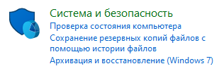

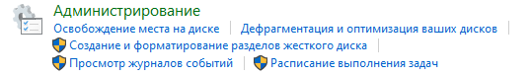

Рис.22 «Администрирование»

Шаг2. Следует выбрать «Локальная политика безопасности».



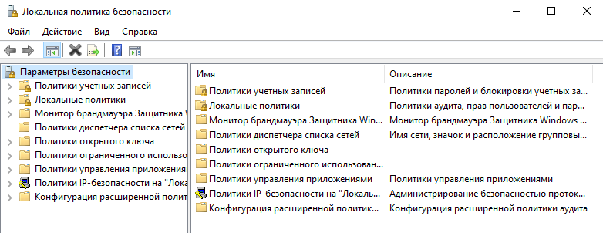

Рис.23 «Локальная политика безопасности»

Шаг3.Выбрать «Политика учетной записи»



Рис.24 «Политика учетной записи»

Шаг4.Следует выбрать Политику паролей(содержит настройки пароля для учетных записей)



Рис.25 «Политика паролей»

4.1. Пункт «Ввести журнал паролей»

Этот параметр безопасности определяет число новых уникальных паролей, которые должны быть назначены учетной записи пользователя до повторного использования старого пароля. Число паролей должно составлять от 0 до 24.

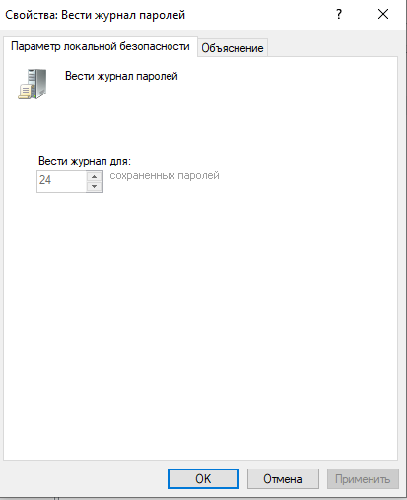

Рис.26 «Журнал паролей»

4.2. Пункт «Максимальный срок действия пароля»

Этот параметр безопасности определяет период времени (в днях), в течение которого можно использовать пароль, пока система не потребует от пользователя сменить его. Срок действия пароля может составлять от 1 до 999 дней; значение 0 соответствует неограниченному сроку действия пароля.

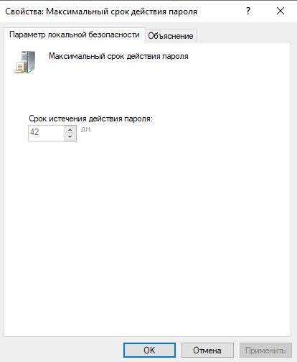

Рис.27 «Максимальный срок действия пароля»

4.3. Пункт «Минимальная длина пароля»

Этот параметр безопасности определяет минимальное количество знаков, которое должно содержаться в пароле пользователя.

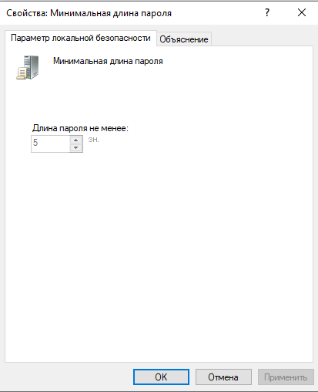

Рис.28 «Минимальная длина пароля»

4.4. Пункт «Минимальный срок действия пароля».

Этот параметр безопасности определяет период времени (в днях), в течение которого необходимо использовать пароль, прежде чем пользователь сможет его изменить. Можно установить значение от 1 до 998 дней либо разрешить изменять пароль сразу, установив значение 0 дней.

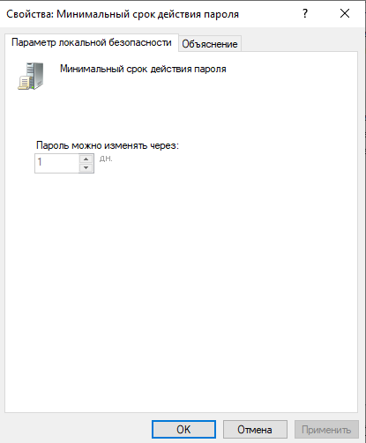

Рис.29 «Минимальный срок действия пароля»

4.5. Пункт «Пароль должен отвечать требованиям сложности»

Этот параметр безопасности определяет, должен ли пароль отвечать требованиям сложности.

Если эта политика включена, пароли должны удовлетворять следующим минимальным требованиям.

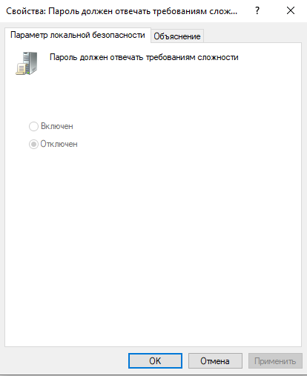

Рис.30 «Требования сложности»

4.6. Пункт «Хранить пароли, используя обратимое шифрование»

Этот параметр безопасности определяет, используется ли операционной системой для хранения паролей обратимое шифрование.

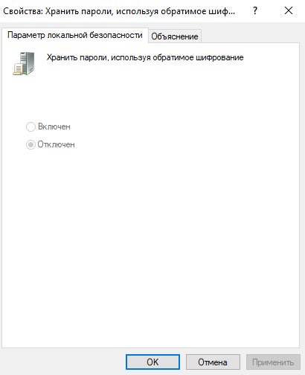

Рис.31 «Хранение пароля»

Шаг 5. Политика «Блокировка учетных записей»



Рис.32 «Блокировка учетных записей»

5.1. Пункт «Сброс счетчика блокировки»

Этот параметр безопасности определяет количество минут, которые должны пройти после неудачной попытки входа в систему до того, как счетчик неудачных попыток входа будет сброшен до 0. Допустимые значения: от 1 до 99999 минут.

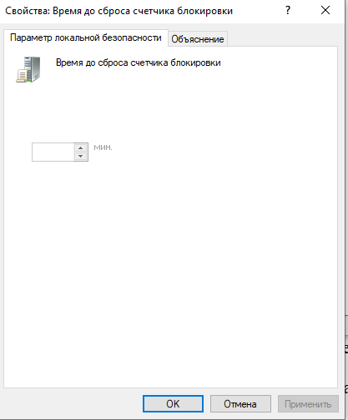

Рис.33 «Сброс счетчика блокировки»

5.2. Пункт «Пороговое значение блокировки»

Этот параметр безопасности определяет количество неудачных попыток входа в систему, приводящее к блокировке учетной записи пользователя. Заблокированная учетная запись не может использоваться до тех пор, пока не будет сброшена администратором, либо пока не истечет период блокировки этой учетной записи.

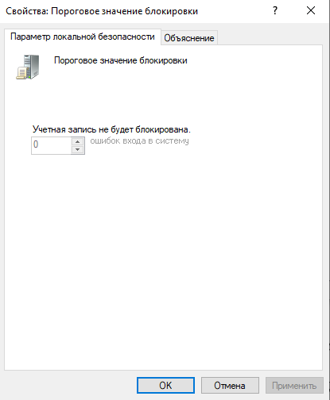

Рис.34 «Пороговое значение блокировки»

5.3. Пункт «Блокировка учетной записи»

Этот параметр безопасности определяет количество минут, в течение которых учетная запись остается заблокированной до ее автоматической разблокировки. Допустимые значения: от 0 до 99999 минут.

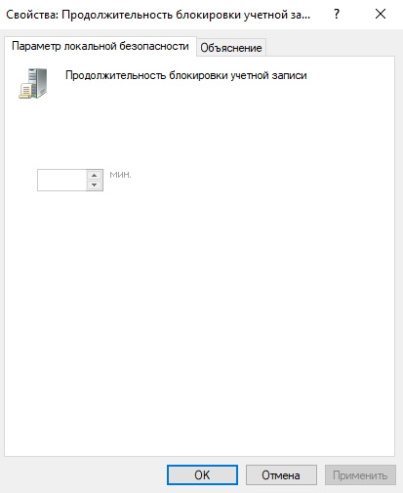

Рис.35 «Блокировка учетной записи»

**Контрольное задание**

1. Установить минимальную длину пароля 8 символов.

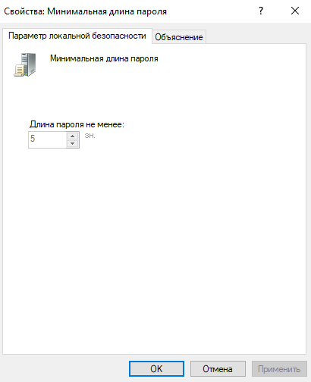

Рис.36 «Минимальная длина пароля»

2. Создать свою учетную запись с паролем менее 4 символов. (окно об ошибке пароля зафиксировать в отчете)

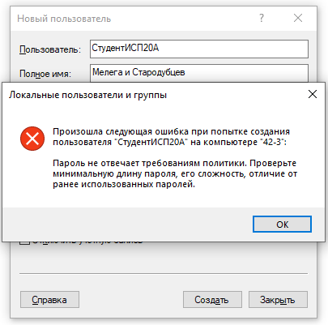

Рис.37 «Учетная запись»

3. Удалить созданную учетную запись и установить минимальную длину пароля 0.

**Задание 2. Настройка параметров регистрации и аудита.**

**I. Настройка механизмов аудита.**

Шаг 1. Пуск → ‘Панель управления’→’Система и Безопасность’→ ‘Администрирование’→ ‘Локальная политика безопасности’



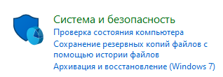

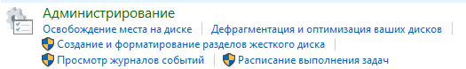



Рис.38 «Локальная политика безопасности»

Шаг 2. ‘Локальные политики’→ ‘Политика аудита’



Рис.39 «Политика аудита»

Шаг 3. Установка параметров политики аудита.

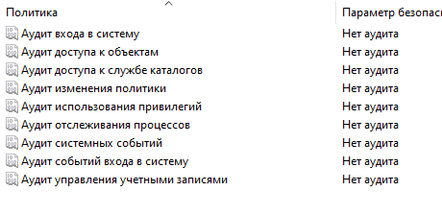

Рис.40 «Политика аудита»

3.1. «Аудит входа в систему»

Этот параметр безопасности определяет, будет ли операционная система выполнять аудит каждой попытки входа пользователя в систему или выхода из нее на данном компьютере.

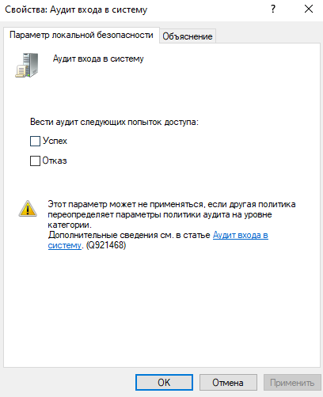

Рис.41 «Аудит системы»

3.2. «Аудит доступа к объектам»

Этот параметр безопасности определяет, будет ли операционная система выполнять аудит попыток доступа пользователей к объектам, не относящимся к Active Directory. Аудит выполняется только для объектов, для которых указаны системные списки управления доступом, при условии, что запрашиваемый тип доступа (например, "Запись", "Чтение" и "Изменение") и учетная запись, выполняющая запрос, соответствуют параметрам в таких списках.

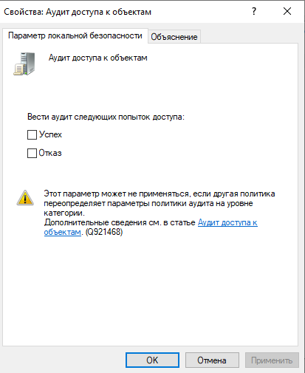

Рис.42 «Аудит объекта»

3.3. «Аудит доступа к службе каталогов»

Этот параметр безопасности определяет, будет ли операционная система выполнять аудит попыток доступа пользователей к объектам Active Directory. Аудит выполняется только для объектов, для которых указан системный список управления доступом, при условии, что запрашиваемый тип доступа (например, "Запись", "Чтение" или "Изменение") и учетная запись, выполняющая запрос, соответствуют параметрам в данном списке.

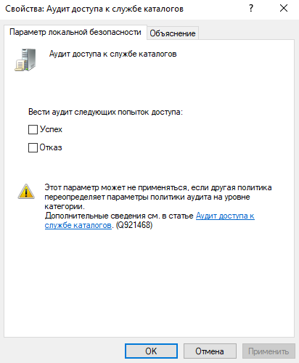

Рис.43 «Аудит каталогов»

3.4. «Аудит изменения политики»

Этот параметр безопасности определяет, будет ли операционная система выполнять аудит каждой попытки изменения политики назначения прав пользователей, политики аудита, политики учетных записей или политики доверия.

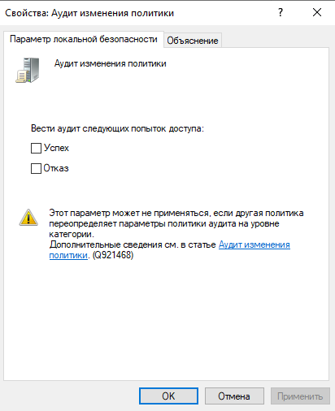

Рис.44 «Аудит политики»

3.5. «Аудит использования привилегий»

Этот параметр безопасности определяет, будет ли выполняться аудит каждого случая применения прав пользователя.

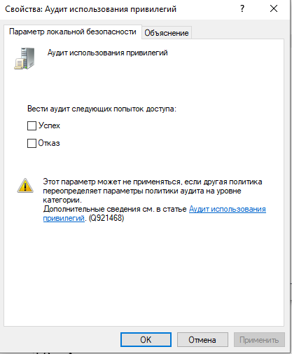

Рис.45 «Аудит привилегий»

3.6. «Аудит отслеживания процессов»

Этот параметр безопасности определяет, будет ли операционная система выполнять аудит связанных с процессами событий, таких как создание процесса, завершение процесса, обработка дублирований, а также непрямой доступ к объектам.

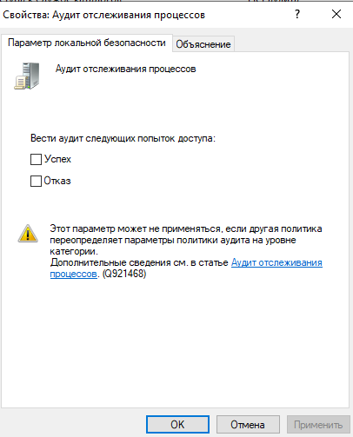

Рис.46 «Аудит процессов»

3.7. «Аудит системных событий»

Этот параметр безопасности определяет, будет ли операционная система выполнять аудит следующих событий.

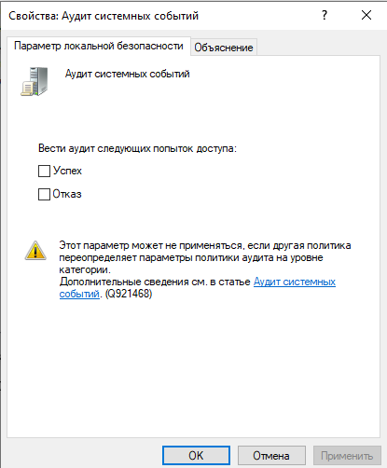

Рис.47 «Аудит событий»

3.8. «Аудит событий входа в систему»

Этот параметр безопасности определяет, будет ли операционная система выполнять аудит каждый раз, когда на компьютере выполняется проверка учетных данных.

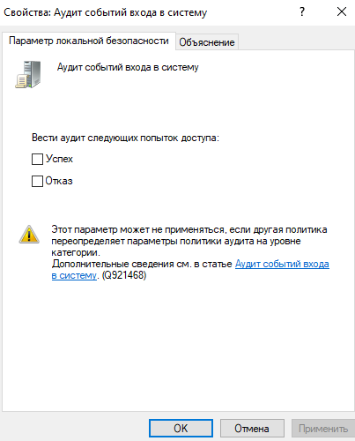

Рис.48 «Аудит входа в систему»

3.9. «Аудит управления учетными записями»

Этот параметр безопасности определяет, необходимо ли выполнять аудит каждого события управления учетными записями на компьютере. Далее указаны примеры событий управления учетными записями.

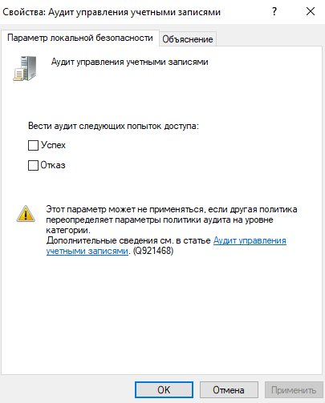

Рис.49 «Аудит управления»

**II. Просмотр событий в журнале безопасности.**

‘Пуск’→ ‘Панель управления’→’Система и Безопасность’→ ‘Администрирование’→ ‘Просмотр событий’.

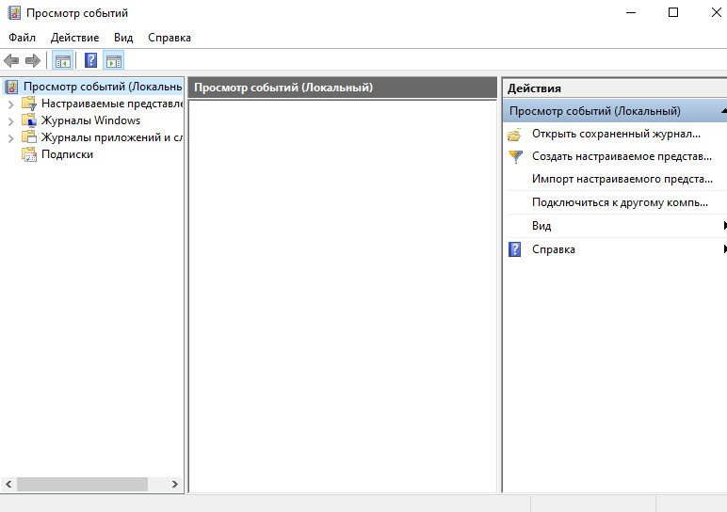

Рис.50 «Просмотр событий»

**3.2. Работа с антивирусными программами. Установка и настройка антивируса.**

ЦЕЛИ РАБОТЫ:

1. **О**знакомление с видами антивирусных программ.

2. Научиться устанавливать и настраивать антивирусное ПО.

3. Научиться с помощью антивирусного программного обеспечения обнаруживать и устранять последствия вирусного заражения.

4. Научиться работать с Защитником Windows.

**ПОРЯДОК ВЫПОЛНЕНИЯ РАБОТЫ И ФОРМА ОТЧЕТНОСТИ:**

Задание 1. Понятие и виды антивирусных программ.

Таблица№30 «Антивирусные программы»

|  |  |
| --- | --- |
| Детектора | Находят вирусы в оперативной памяти, на внутренних и(или) внешних носителях, выводя сообщение при обнаружении вируса. |
| Доктора | Лечат заражённые файлы, способны удалять разнообразные виды вирусов. |
| Ревизоры | Являются наиболее надежными в плане защиты от вирусов. Ревизоры запоминают исходное состояние программ, каталогов, системных областей диска до момента инфицирования компьютера затем сравнивают текущее состояние с первоначальным, выводя найденные изменения на дисплей. |
| Фильтры | Обнаруживают вирус на ранней стадии, пока он не начал размножаться. |
| Вакцины | Выполняют иммунизацию системы (файлов, каталогов) блокируя действие вирусов. |

Задание 2. Организация антивирусной защиты.

1. Не использовать сомнительные носители
2. Ограничить доступ к файлам программ, устанавливая для них, когда возможно, статус «только для чтения»
3. При работе в сети, по возможности, не вызывайте программы из памяти других компьютеров.
4. Храните программы и данные на разных носителях.
5. Не копируйте программы для собственных нужд со случайных копий.
6. Обязательно иметь антивирусную программу
7. Не заходить на сомнительные сайты и не скачивать оттуда информацию

Задание 3. Примеры и возможности бесплатных антивирусных программ. Оформить в виде таблицы.

Таблица№31 «Возможности бесплатных антивирусов»

|  |  |  |  |
| --- | --- | --- | --- |
| Название | Описание | Возможности | Фото |
| Kaspersky Free | Решение Kaspersky Free оснащено передовыми технологиями безопасности. Оно автоматически анализирует новые угрозы в реальном времени, помогая защищать компьютеры, мобильные устройства и планшеты. | Безопасность без замедления работы.  Двусторонний сетевой экран.  Защита онлайн-платежей |  |
| Microsoft Defender | Антивирус компании Microsoft, встроенный по умолчанию в операционные системы Windows и предназначенный для защиты компьютера от вредоносных программ. | Режимы:1. Активный режим  2. Пассивный режим  3. Отключено или удалено |  |
| Avast Free Antivirus | Семейство антивирусных программ, разработанных компанией Avast для операционных систем Windows, Mac OS, Android и iOS. | Безопасите свою сеть Wi-Fi и обеспечите защиту от фишинговых атак. |  |
| AVG Antivirus Free | Это базовое защитное ПО, которое позволит вам без опаски пользоваться Интернетом. | Улучшенная защита от программ-вымогателей.  Защита веб-камеры. |  |
| TotalAV Free Antivirus | Полнофункциональный пакет антивирусного ПО, предлагающий широкие возможности. | Блокирует раздражающую рекламу. |  |

Задание 4. Примеры и возможности платных антивирусных программ. Оформить в виде таблицы.

Таблица№32 «Возможности платных антивирусов»

|  |  |  |  |  |
| --- | --- | --- | --- | --- |
| Название | Описание | Возможности | Цена |  |
| Kaspersky Total Security | Решение обеспечивает максимальную защиту ваших устройств и дарит вам уверенность в безопасности и приватности вашей цифровой жизни. | Антивирусная защита в режиме реального времени  Защита онлайн-платежей  Определитель номера Who Calls  Защита цифровой личности  Обнаружение и удаление вирусов силами экспертов | 1959 ₽ |  |
| Norton Security Premium | Комплексная, многоуровневая защита ваших устройств и конфиденциальности в сети для всей семьи — в одном решении. | Резервное копирование в облаке для ПК,  SafeCam для ПК,  Родительский контроль | 13993,75 ₽ |  |
| ESET Internet Security | Комплексная защита с безопасным банковским обслуживанием. Теперь продается по подписке ESET HOME Security Essential. | Анти-вор,  Обзор состояния безопасности. | 3500 ₽ |  |
| Dr.Web Security Space | Комплекс эвристических, поведенческих и превентивных несигнатурных технологий, сочетание которых с записями в вирусных базах обеспечивает защиту от любых видов угроз: вирусов, руткитов, троянских программ. | Защита от хищений средств  Защита от мошенников  Защита от использования уязвимостей программ Защита данных и информации | 2864.00 ₽ |  |
| NANO Pro | надежный и удобный сертифицированный продукт от российского разработчика, предназначенный для защиты персонального компьютера под управлением операционной системы Windows от всех типов вредоносных программ. | Обнаружение и удаление всех типов вирусов, троянских программ, шифровщиков, червей и шпионских программ.  Обеспечение файловой и интернет-защиты в режиме реального времени.  Высокая скорость сканирования компьютера.  Удобный и понятный интерфейс, позволяющий любому пользователю без труда установить антивирус и пользоваться им. | 1039,00 ₽ |  |

Задание 5. Скачать и установить антивирусную программу. Описать пошаговый процесс установки в виде таблицы.

Таблица№33 «Установка антивирусной программы»

|  |  |
| --- | --- |
| Описание | Скриншот |
| Переходим по ссылки <https://www.kaspersky.ru/downloads/free-antivirus> и нажимаем загрузить. |  |
| Запускаем exe файл, кликаем продолжить. |  |
| Убираем галочку с скачать Яндекс браузера и пропускаем пункт. |  |
| Ждём процесс установки |  |

Задание 6. Проверить компьютер на наличие вирусов с помощью антивирусной программы. Удалить антивирусную программу.

Таблица№34 «Проверка ПК на вирусы»

|  |  |
| --- | --- |
| Описание | Скриншот |
| Перейти во вкладку проверка |  |
| Запустить проверку. |  |
| Ждём проверки и нажимаем устранить если есть вирусы. |  |
| В поисковик вписываем Установка и нажимаем на первую вкладку |  |
| Находим приложение и нажимаем удалить. |  |
| В окне переходим на следующую страницу с помощью кнопки далее. |  |
| Выбираем по нужности и жмём далее |  |
| Кликаем на удалить |  |
| Ждём |  |
| Нажимаем да, готово |  |

Задание 7. Программа «Защитник Windows». Назначение, возможности, скрины.

Таблица№35 «Защитник»

|  |  |  |
| --- | --- | --- |
| Название | Назначение и Возможности | Скрины |
| Защита от вирусов и угроз | На данной вкладке можно произвести проверку ПК на вирусы,  Изменить параметры и просмотреть журнал защиты |  |
| Защита учётных записей | В этой вкладке находится всё что связанно с вашей учётной записью, Функция защиты входа в ОС с помощью Windows Hello,  Настройка динамической блокировки |  |
| Брандмауэр и безопасность сети | Страница связанна с защитой сети, даёт возможность управления брандмауэром, частной сети разрешения управления с программами. |  |
| Производительность и работоспособность устройства | Состоит из отчётов проверки безопасность и эффективности системы. |  |
| Параметры для семьи | Вкладка для управления группового использования ПК, Настройка родительского контроля, управления возможности проведения транзакций. |  |

**3.3. Настройка брандмауэра**

ЦЕЛИ РАБОТЫ:

1. Научиться настраивать браузер и устанавливать расширения.

2. Изучение понятия системного брандмауэра. Получение практических навыков по включению и настройке системного брандмауэра.

**ПОРЯДОК ВЫПОЛНЕНИЯ РАБОТЫ И ФОРМА ОТЧЕТНОСТИ:**

**Задание 3. Сделать сравнительный анализ брандмауэров. Результаты анализа оформить в таблице.**

Таблица№36 «Сравнительный анализ»

|  |  |  |  |  |  |
| --- | --- | --- | --- | --- | --- |
| **Показатели** | **Agnitum Outpost Firewall Pro** | **Sygate Personal Firewall Pro** | **Sygate Personal Firewall** | **Norton Personal Firewall** | **ZoneAlarm Pro** |
| Простота в работе | + | + | + | + | + |
| Дополнительные модули | + | + | - | - | - |
| Открытая архитектура | + | - | - | - | - |
| Язык интерфейса | Русский, английский, немецкий, японский, польский, испанский | Английский | Английский | Английский | Английский |
| Онлайновая проверка бранд- мауэра на надеж- ность защиты | - | + | + | - | - |
| Ведение подроб- ных журналов работы | + | + | + | + | + |
| Фильтрация рек- ламных блоков и баннеров | + | - | - | + | + |

**Задание 4. Осуществить настройку брандмауэра.**

***Включение и отключение системного брандмауэра***

1. 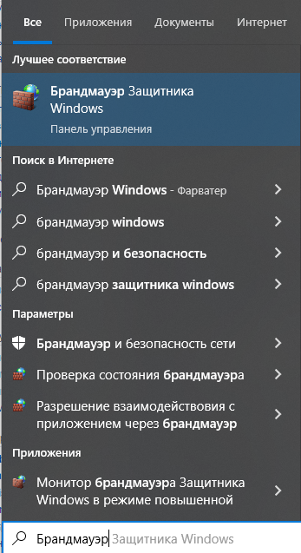Проще всего найти брандмауэр в Windows — это воспользоваться поиском через меню Пуск. Для этого кликните по кнопке «Пуск» в левом нижнем углу экрана и в строку поиска вбейте Брандмауэр и кликните на появившемся значке «Брандмауэр Windows».

Рис.51 «Брандмауэр Windows»

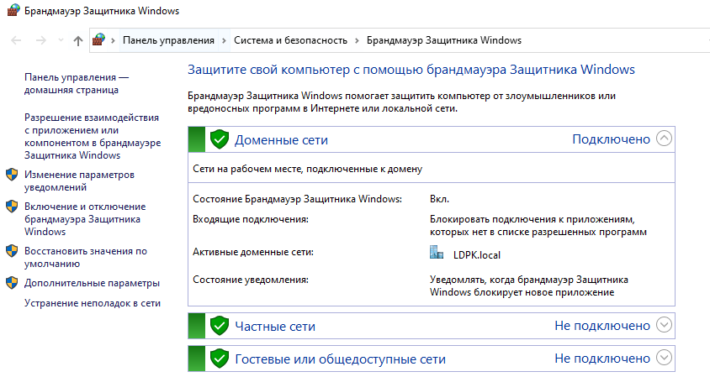2. После того как откроется страница брандмауэра, выберите в левом меню пункт «Включение и отключение брандмауэра Windows»..

Рис.52 «Включение и отключение брандмауэра Windows»

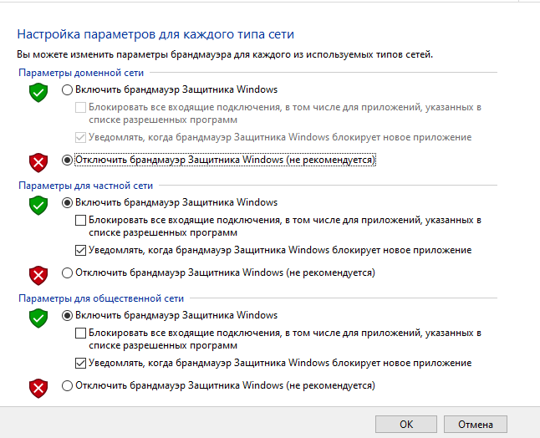3. Кликнув по вкладке включение и отключение брандмауэра Windows, попадете на страницу, на которой можно как включить, так и отключить брандмауэр Windows, просто выбрав пункт меню «Отключить Брандмауэр (не рекомендуется)», причем можно выбрать отключение как только для своей домашней сети, так и для всех остальных.

Рис.53 «Отключение брандмауэра Windows»

4. Как понимаете, включить брандмауэр Windows (если он выключен) можно точно так же, только лишь необходимо отметить пункт меню «Включение брандмауэра Windows». В этом же окошке можно снять галочки различных уведомлений, когда брандмауэр блокирует новые программы.

Рис.54 «Отключение брандмауэра Windows»

***Отключение службы Брандмауэр Windows***

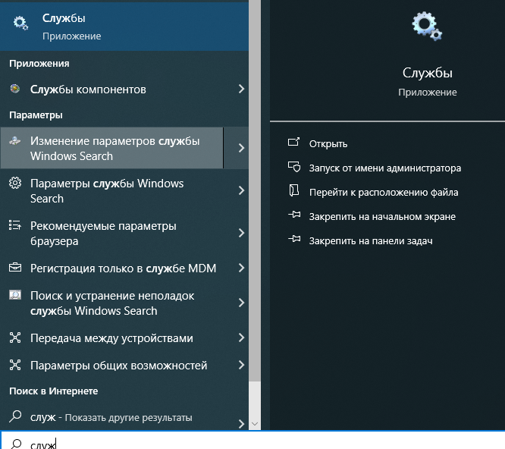1. Для оптимизации операционной системы, так же рекомендуется отключить службу Брандмауэра Windows. Проще всего опять использовать поиск в меню «Пуск». В строку поиска вбейте «Службы» и кликните по ним, для того что бы их открыть.

Рис.55 «Службы»

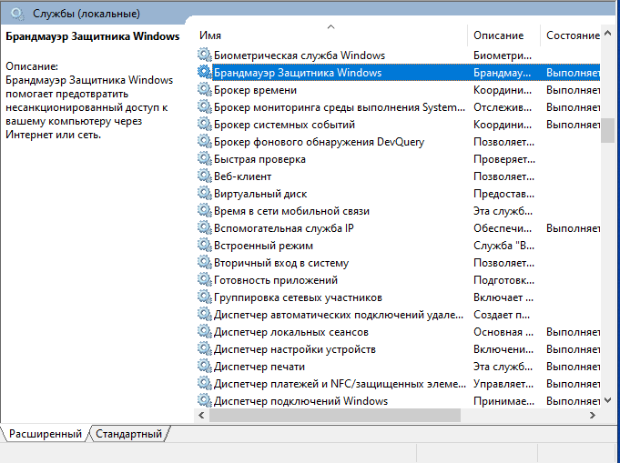2. Для того что бы быстро найти службу Брандмауэр Windows, кликните на любой службе одни раз и нажмите на клавиатуре букву Б, сразу же найдете нужную службу и уже на ней кликните двойным щелчком, для того что бы ее открыть.

Рис.56 «Службы брандмауэр Windows»

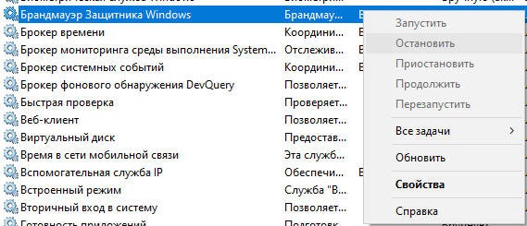3. В строке Состояние — нажмите Остановить. Откройте выпадающее меню Тип запуска и выберите Отключена и нажмите ОК. Появится диалоговое окно с предложением перезагрузить компьютер прямо сейчас или вы можете выйти без перезагрузки, выполнив ее чуть позже.

Рис.57 «Брандмауэр защитника Windows»

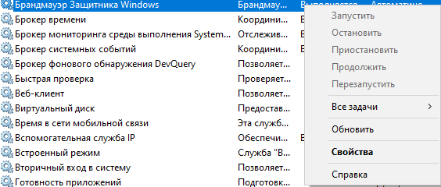4. Для того что бы включить брандмауэр Windows, выполните те же действия в обратном порядке: Настройка брандмауэра Windows-> Исключения брандмауэра Windows.

Рис.58 «Исключения брандмауэра Windows»

***Снятие блокировки программ в Брандмауэре Windows***

1. Когда брандмауэр блокирует приложения или например брандмауэр порой блокирует доступ к интернет сети для некоторых игр, существует достаточно простой способ снять это ограничение и дать полный доступ на выход в интернет для этого приложения, в этой сети, к которой подключены.

Для этого на странице межсетевого экрана (брандмауэра) выберите в левом меню пункт меню: Разрешить запуск программ через брандмауэр Windows.

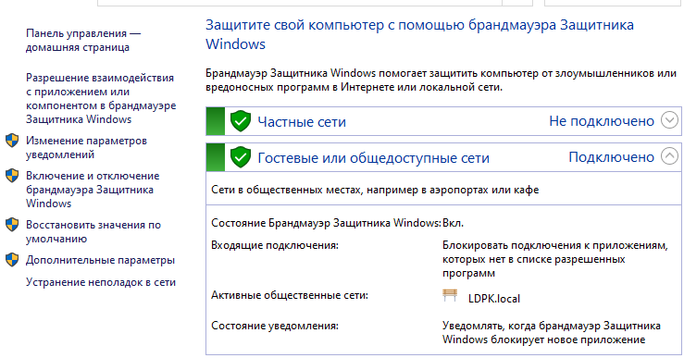

Рис.59 «Логотип»

1. 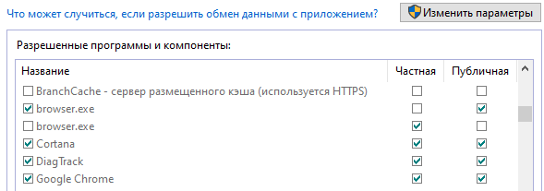Найдите в списке программу и дайте ей доступ в нужной сети или сразу во всех, где нет галочек, таким образом можно добавлять Исключения брандмауэра Windows.

Рис.60 «Исключения брандмауэра Windows»

***Настройка брандмауэра Windows***

1. Для настройки брандмауэра Windows, необходимо перейти на вкладку Дополнительные параметры в окне Брандмауэра. Выберите Брандмауэр Windows в режиме повышенной безопасности в левом меню, после чего в правой колонке, кликните по пункту «Свойства».

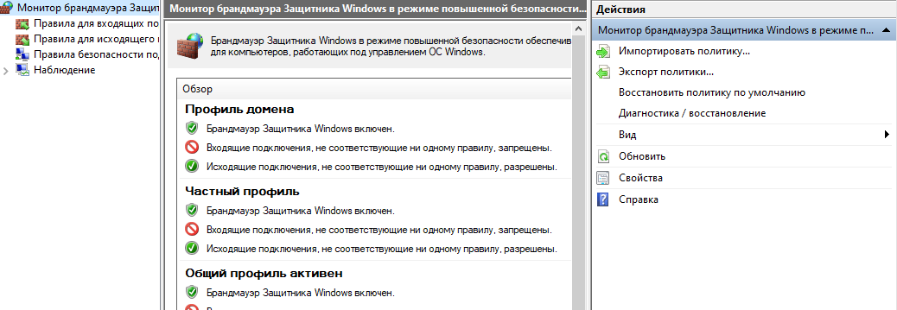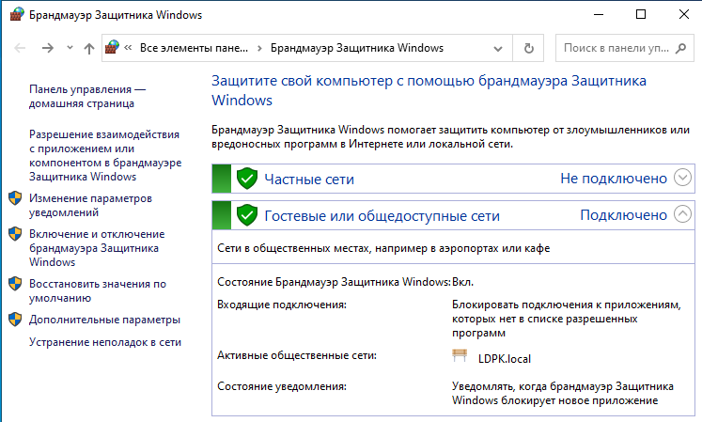

Рис.61 «Свойства»

2. Откроется меню Свойства Брандмауэра, в котором можно заблокировать весь исходящий трафик, на вкладке Исходящие подключения.

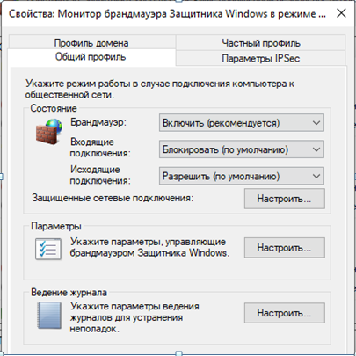

Рис.62 «Исходящие подключения»

3. В выпадающем меню выберите «Блокировать» и нажмите Ок.

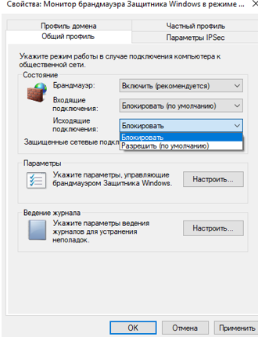

Рис.63 «Блокировка»

4. После того как были заблокированы все исходящие подключения к Интернет, можно создать правило, которое позволит подключаться к интернету некоторым программам. Давайте для примера создадим правило разрешающее браузеру Google Chrome подключаться к сети интернет.

4.1. Для того что бы создать правило исходящего подключения, выберите «Правила для исходящего подключения», а в колонке действия выберите «Создать правило».

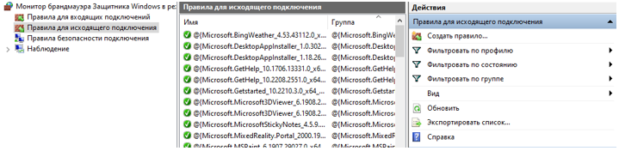

Рис.64 «Создание правил»

4.2. Появится мастер добавления нового правила, в котором необходимо нажать Далее.

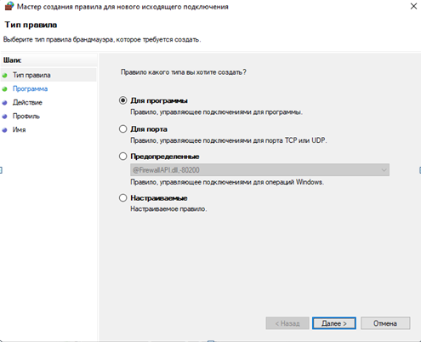

Рис.65 «Мастер добавления»

4.3. На следующей странице, используя кнопку Обзор добавляете путь к приложению, в нашем случае к браузеру Google Chrome. 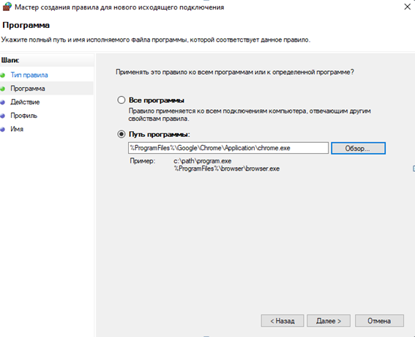

Рис.66 «Поиск файла»

4.4. Для поиска пути расположения нужного ехе файла, можно воспользоваться поиском или посмотреть в свойствах ярлыка, там всегда указан путь к приложению.

4.5. Нажимаете далее —>на следующем шаге отмечаете Разрешить подключение и опять Далее.

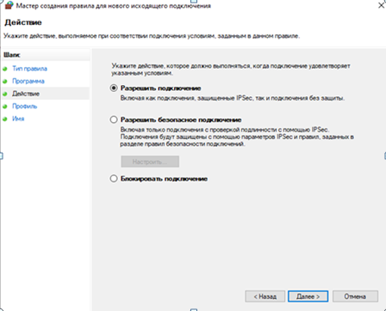

Рис.67 «Разрешение подключения»

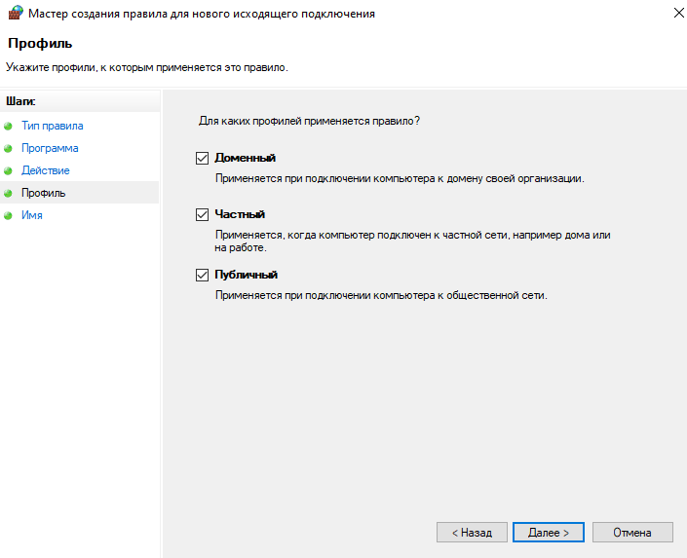4.6. Отмечаете, для каких профилей применяется правила и нажимаете «Далее».

Рис.68 «Профили»

4.7. На следующем шаге необходимо ввести имя для правила и если необходимо, то и его описание.

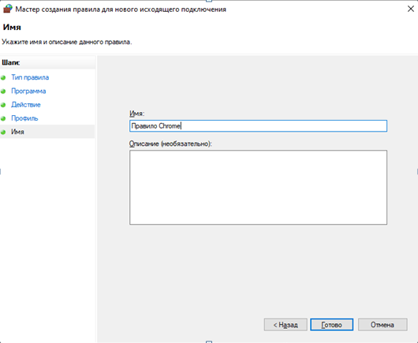

Рис.69 «Имя правила»

4.8. Новое правило для брандмауэра успешно создано и работает, о чем свидетельствует зеленая галочка напротив правила.

**Заключение**

**Список литературы**

1. Зверева В.П. Сопровождение и обслуживание программного обеспечения компьютерных систем.: учебник для студ. учреждений сред. проф. образования /В.П. Зверева, А.В. Назаров. –2-е изд., испр. – Москва: Академия, 2020. – 256 с. – (Профессиональное образование.)

2. Перлова О.Н. Проектирование и разработка информационных систем: учебник для студентов СПО /О.Н. Перлова, О.П. Ляпина, А.В. Гусева.-3-е изд., испр. - Москва: Академия, 2020.- 252 с. – (Профессиональное образование).

3. Казарин, О. В. Основы информационной безопасности: надежность и безопасность программного обеспечения : учебное пособие для среднего профессионального образования / О. В. Казарин, И. Б. Шубинский. — Москва : Издательство Юрайт, 2023. — 342 с. — (Профессиональное образование). — ISBN 978-5-534-10671-8. — Текст : электронный // Образовательная платформа Юрайт [сайт]. — URL: https://urait.ru/bcode/518005

Интернет-ресурсы

1. ЭБС «Университетская библиотека online» - http://biblioclub.ru/

2. ЭБС «ЮРАЙТ» - https://urait.ru/